CITIPORT
INSTRUKCJA OBSŁUGI
ANADOLU
ISUZU
Nr wersji: 04

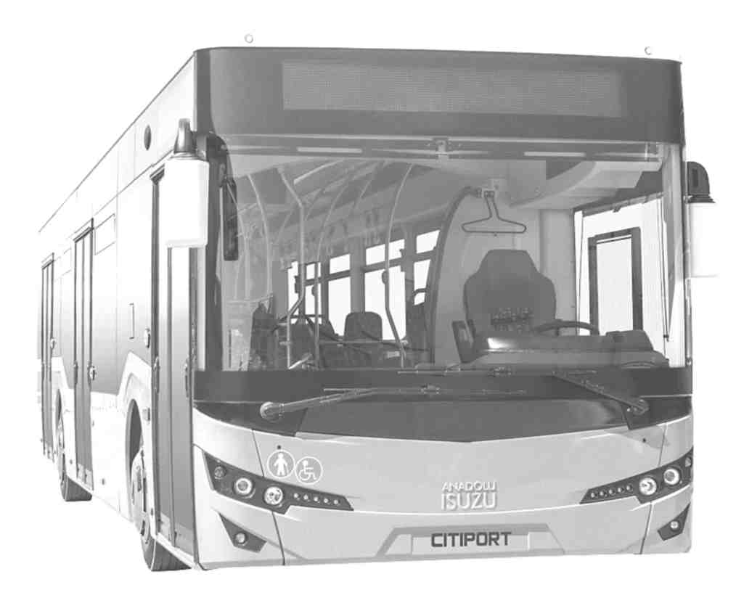
Oto zdjęcie poglądowe pojazdu Citiport

PRZEDMOWA
Celem niniejszej instrukcji obsługi jest przedstawienie ogólnych informacji o wydajnym i najbardziej ekonomicznym użytkowaniu pojazdu Citiport E6. Zalecamy uważne zapoznanie się z instrukcją i przestrzeganie wszystkich ostrzeżeń. Informujemy, że nasza firma nie odpowiada za problemy natury finansowej czy moralnej oraz straty, jakie użytkownik może ponieść w przypadku niezastosowania się do instrukcji.
Bardziej szczegółowe informacje na temat pojazdu można uzyskać od autoryzowanych dilerów i autoryzowanych serwisów.
Instrukcję należy na stałe przechowywać w pojeździe.
Dopuszczalne są zmiany kształtu, wyposażenia i specyfikacji technicznej w wyniku nieustannych wysiłków na rzecz ulepszenia pojazdów. Informacje, zdjęcia i specyfikacje techniczne zawarte w dokumencie są oparte na ostatnich informacjach na temat produktu dostępnych w momencie publikacji instrukcji obsługi a firma Anadolu Isuzu A.Ş. zastrzega sobie prawo do ich zmiany bez uprzedniego powiadomienia.
Dziękujemy za wybór naszego produktu. Życzymy przyjemnej jazdy.
Anadolu Isuzu Automotive Industry and Trade Inc.
Centrala: Fatih Sultan Mehmet Mah. Balkan Cad. No : 58 Buyaka E Blok Tepeüstü 34771 Ümraniye / STAMBUŁ
Zakład: Şekerpınar Mah. Otomotiv Cad. No : 2, 41435, Çayırova / KOCAELì
Telefon: 0850 200 1900
e - mail: isuzu@isuzu.com.tr

SPIS TREŚCI
STRONA
1. WPROWADZENIE ¹
Numer podwozia 3
Tabliczka znamionowa 3
Numer silnika 5
Gwarancja na pojazd 5
Opcje 5
Zalecenia/Ostrzeżenia 6
2. INFORMACJE OGÓLNE ⁷
Uruchamianie silnika 8
Zatrzymywanie silnika 8
Otwieranie i zamykanie drzwi 9
Wyjścia bezpieczeństwa 10
Regulacja kierownicy 10
3. KONTROLKI I WSKAŹNIKI 11
Panel sterowania kierowcy 12
Przedni panel sterowania 13
Boczny panel sterowania 20
Panel kontrolek ostrzegawczych 22
4. WYPOSAŻENIE POJAZDU 28
Fotel kierowcy 29
Fotele pasażerów 30
Okno boczne z włącznikiem oporowym 31
Podgrzewacz/schładzacz wody dla kierowcy (opcja) 31
Odtwarzacza DVD 31
Cyfrowy tachograf 31
Rolety 32
Gniazdko diagnostyczne 32
Panel informacyjny pasażera 32
Lusterka 32
Cyfrowe tablice kierunkowe 33
Wyświetlacz LCD 33
Okno otwierane do połowy 33
Klapy dachowe 34
Uchwyty 34
Przyciski stop 34
Miejsce na bagaż 35
Miejsce mocowania wózka inwalidzkiego 35
Podnośnik dla niepełnosprawnych 35
System kamer zewnętrznych 36
System kamer wewnętrznych 36
DVR (cyfrowy rejestrator wideo) 36

STRONA

System kamer cofania | 37
Czujniki parkowania | 37
Światła zewnętrzne | 38
Pedały | 40
Skrzynia biegów | 40
Zbiornik i korek wlewu paliwa | 42
Akumulatory | 42
Kompresor | 42
System ogrzewania i chłodzenia | 43
Podgrzewacz silnika (opcja) | 50
System SCR i zbiornik reduktora emisji spalin | 53
System podgrzewania reduktora emisji spalin | 56
Elektroniczny układ hamulcowy (ebs) | 56
System wykrywania pożaru w komorze silnika | 57
System gaszenia pożaru w komorze silnika (opcja) | 57
Układ automatycznego smarowania (opcja) | 58
5. SERWIS I KONSERWACJA | 60
Czyszczenie pojazdu | 61
Holowanie pojazdu | 61
Konserwacja silnika | 62
UKŁAD smarowania silnika | 68
System uzupełniania oleju silnikowego (opcja) | 68
Układ chłodzenia silnika | 69
Chodzenie silnika, ogrzewania kabiny, napełnianie układu, grzejnik kabinowy i systemy klimatyzacji
Klimatyzacji i odpowietrzanie | 69
Wymiana filtra oleju | 70
Wymiana filtra paliwa | 70
Separator paliwa i wody | 71
Kontrola tarcz i okładzin hamulcowych | 71
Konserwacja skrzyni biegów | 71
Wymiana oleju przekładniowego | 72
Pasek sprężarki klimatyzacji | 73
Zbiornik hydrauliczny kierownicy | 74
Zbiornik spryskiwaczy | 74
Filtr powietrza | 76
Osuszacz powietrza | 76
Wymiana wycieraczek | 77
Bezpieczniki/przekaźniki | 78
Wymiana żarówek | 78
Używanie podnośnika i wymiana opon | 80
Konserwacja okresowa | 82
6. DANE TECHNICZNE | 85
7. WYKAZ ZAGRANICZYNYCH DYSTRYBUTORÓW | 87

1. WPROWADZENIE

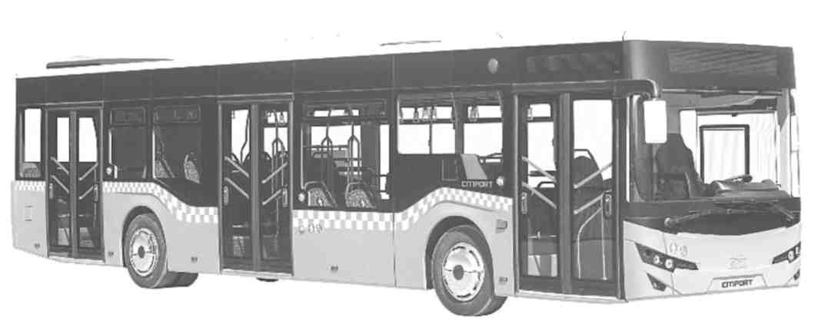
Oto zdjęcie poglądowe pojazdu Citiport

NUMER PODWOZIA

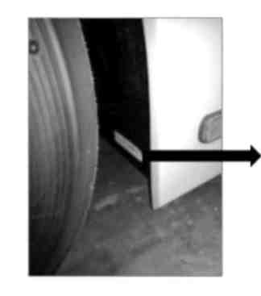
Numer podwozia pojazdu znajduje się na wewnętrznej pokrywie blachy miejsca mocowania koła przedniego.

TABLICZKA ZNAMIONOWA

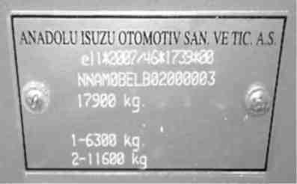
Tabliczka znamionowa znajduje się przy drzwiach przednich pod prawym siedzeniem. Na tabliczce znamionowej widnieją następujące dane: numer VIN, suma maksymalnej ładowności na oś, maksymalnego obciążenia osi przedniej, maksymalnego obciążenia osi tylnej.

Numer VIN obejmuje dane modelu pojazdu, maksymalny ciężar załadunku, typ silnika, układ napędowy, rozstaw osi, kody lokalizacji produkcji oraz numer podwozia pojazdu.

OPIS STRUKTURY NUMERU VIN
1 | 2 | 3 | 4 | 5 | 6 | 7 | 8 | 9 | 10 | 11 | 12 | 13 | 14 | 15 | 16 | 17
N | N | A | M | 0 | B | E | L | B | 0 | 2 | 0 | 0 | 0 | 0 | 0 | 1
(PRZYKŁAD)
1 -3 | MIĘDZYNARODOWY NUMER WMI: |  |  |  |  | NNA: | ANADOLU ISUZU OTOMOTV SANAYI VE TICARET ANONIM SIRKETI
4 | LINIA MODELU |  |  |  |  | M: | GRUPA AUTOBUSÓW
5 | MASA CAŁKOWITA POJAZDU LUB OBCIĄŻALNOŚĆ |  |  |  |  | N: | 14 FOTELI PASAŻERÓW
5 |  |  |  |  |  | H: | 17 FOTELI PASAŻERÓW
5 |  |  |  |  |  | 8: | 18 FOTELI PASAŻERÓW
5 |  |  |  |  |  | F: | 19 FOTELI PASAŻERÓW
5 |  |  |  |  |  | G: | 20 FOTELI PASAŻERÓW
5 |  |  |  |  |  | L: | 21 FOTELI PASAŻERÓW
5 |  |  |  |  |  | B: | 22 FOTELE PASAŻERÓW
5 |  |  |  |  |  | C | 23 FOTELE PASAŻERÓW
5 |  |  |  |  |  | 4: | 24 FOTELE PASAŻERÓW
5 |  |  |  |  |  | E: | 25 FOTELI PASAŻERÓW
5 |  |  |  |  |  | M: | 26 FOTELI PASAŻERÓW
5 |  |  |  |  |  | D | 27 FOTELI PASAŻERÓW
5 |  |  |  |  |  | R: | 28 FOTELI PASAŻERÓW
5 |  |  |  |  |  | P | 29 FOTELI PASAŻERÓW
5 |  |  |  |  |  | T | 30 FOTELI PASAŻERÓW
5 |  |  |  |  |  | K: | 31 FOTELI PASAŻERÓW
5 |  |  |  |  |  | S: | 32 FOTELE PASAŻERÓW
5 |  |  |  |  |  | U | 33 FOTELE PASAŻERÓW
5 |  |  |  |  |  | V: | 34 FOTELE PASAŻERÓW
5 |  |  |  |  |  | 5 | 35 FOTELI PASAŻERÓW
5 |  |  |  |  |  | 6 | 36 FOTELI PASAŻERÓW
5 |  |  |  |  |  | 7 | 37 FOTELI PASAŻERÓW
5 |  |  |  |  |  | Z | 38 FOTELI PASAŻERÓW
5 |  |  |  |  |  | 9 | 39 FOTELI PASAŻERÓW
5 |  |  |  |  |  | A: | 43 FOTELE PASAŻERÓW
5 |  |  |  |  |  | 0 | NIEZALEŻNIE OD LICZBY MIEJSC
6 | ROZSZERZENIE MODELU |  |  |  |  | S: | TYP STANDARDOWY
6 |  |  |  |  |  | A: | TYP DELUXE Z ZAWIESZENIEM PNEUMATYCZNYM
6 |  |  |  |  |  | Z: | TYP DELUXE Z ZAWIESZENIEM PNEUMATYCZNYM (EURO EXPORT)
6 |  |  |  |  |  | L: | TYP DELUXE Z ZAWIESZENIEM MECHANICZNYM
6 |  |  |  |  |  | B: | TYP PRZEZNACZONY DO TRANSPORTU PUBLICZNEGO
6 |  |  |  |  |  | H: | TYP STANDARDOWY Z DRZWIAMI STEROWANYMI ELEKTRYCZNIE
6 |  |  |  |  |  | E: | DO TRANSPORTU PUBLICZNEGO (NA EKSPORT DO ALGIERII)
6 |  |  |  |  |  | 2 | TYP MIĘDZYMIASTOWY
7 | MODEL SILNIKA |  |  |  |  | D: | CUMMINSISB6.7e5300B
7 |  |  |  |  |  | E: | CUMMINSISB6.7e6280B
8 | UKŁAD NAPĘDOWY |  |  |  |  | L: | LEWOSTRONNY
8 |  |  |  |  |  | R: | PRAWOSTRONNY
9 | ROZSTAW OSI |  |  |  |  | T | 5850 mm
10-11 | ZAKŁAD PRODUKCYJNY |  |  |  |  | 01: | ZAKŁAD AIOS KARTAL
10-11 |  |  |  |  |  | 02: | ZAKŁAD AIOS GEBZE
12-17 | NR SEKWENCJI PRODUKCYJNEJ

NUMER SILNIKA
Numer silnika widnieje w 2 miejscach na silniku.

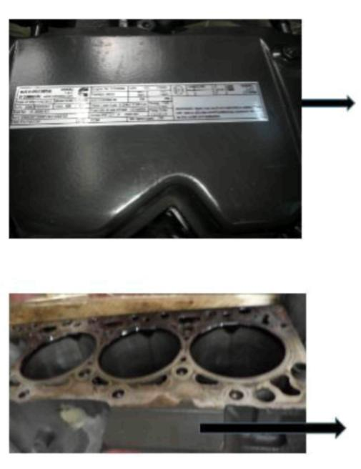
Na korpusie elementu schładzania oleju w bloku silnika.
Na tabliczce znamionowej silnika na pokrywie głowicy cylindra.

GWARANCJA NA POJAZD
Warunki gwarancji są podane w „Świadectwie gwarancyjnym” dołączonym do pojazdu. Szczegółowe informacje na temat procedury gwarancyjnej znajdują się w „Świadectwie gwarancyjnym”.
OPCJE
Oprócz typowych funkcji, pojazd można wyposażyć w następujące opcje na życzenie.
. Ogrzewanie i klimatyzacja
. Podgrzewacz silnika
. Automatyczny układ smarowania
. System uzupełniania oleju silnikowego
. System gaszenia pożaru w komorze silnika
. Cyfrowa kolorowa tablica kierunkowa
. Panel informacyjny pasażera (1 dodany z tyłu)
. Wyświetlacz LCD (dodane 2)
. Cyfrowy tachograf
. Kontrola płyty, korek wlewu paliwa
. Podgrzewacz/schładzacz wody dla kierowcy (opcja)
. Osłony ze stali nierdzewnej

ZALECENIA / OSTRZEŻENIA
- W pojeździe należy stosować wyłącznie określone paliwo (EN590 o odpowiedniej zawartości siarki maksymalnie 10 ppm).
- Należy stosować reduktor emisji spalin spełniający normę DIN70070.
- Nie należy brać na pokład większej liczby pasażerów niż przewidziana ani nie zmieniać umiejscowienia foteli. Nasz zakład nie odpowiada za problemy wynikające ze zmiany balansu załadunku pojazdu.
- Okresowo sprawdzać rurę wydechową. W przypadku stwierdzenia uszkodzenia (na przykład uszkodzenia łącznika w wyniku przetarcia, dziury lub pęknięcia, korozji i nieszczelności w miejscach mocowania rur), należy udać się do najbliższego autoryzowanego serwisu celem przeprowadzenia kontroli i naprawy.
- Należy często sprawdzać ciśnienie w oponach i dbać o to, by miało prawidłową wartość.
- Aby mieć pod kontrolą stopień zużycia opon, należy zadbać o badanie co 20000 km.
- Sprawdzać ustawienia świateł mijania i długich, nie prowadzić pojazdu, jeżeli reflektory działają nieprawidłowo.
- Sprawdzać światła stop, wsteczne i oświetlenie tablicy rejestracyjnej, nie prowadzić pojazdu, jeżeli światła są uszkodzone lub zabrudzone.
- Należy zadbać o terminowe przeglądy pojazdu w autoryzowanych serwisach, aby w pełni wykorzystywać możliwości pojazdu.
- Nieprawidłowa utylizacja takich płynów jak zużyty olej, płyn hamulcowy czy płyn przeciw zamarzaniu stosowane w pojeździe czy też zużytych akumulatorów powoduje poważne zagrożenie dla środowiska. Należy zadbać o eliminację takich odpadów niebezpiecznych zgodnie z przepisami środowiskowymi.
- Puste puszki, butelki czy inne artykuły turlające się po podłodze stanowią ogromne zagrożenie; należy zadbać o czystość podłogi, zwłaszcza w otoczeniu fotela kierowcy.
- Przed uruchomieniem pojazdu należy upewnić się, że pod nim ani wokół niego nie ma żadnych łatwopalnych materiałów. Obecność takich materiałów może spowodować pożar.
- Przed rozpoczęciem jazdy należy ustawić fotel, kierownicę oraz lusterka w odpowiedni sposób, zapewniający prawidłową pozycję kierowcy.
- Zawsze zapinać pas bezpieczeństwa.
- Należy zadbać o czystość szyby przedniej i szyb bocznych oraz o to, by rolety nie ograniczały widoczności i nie utrudniały jazdy.
- Nie zwiększać prędkości silnika przed jego dostatecznym rozgrzaniem.
- Prowadzić pojazd ostrożnie, przestrzegając przepisów ruchu drogowego i dostosowując styl jazdy do warunków drogowych.
- W razie stwierdzenia nieprawidłowości w kole podczas jazdy, należy natychmiast zatrzymać pojazd w bezpiecznym miejscu.
- W przypadku kontynuowania jazdy z przebitą oponą, może dojść do złamania śrub i odpadnięcia koła w wyniku zbyt dużego nacisku na śruby.
- Należy w miarę możliwości jeździć ze stałą prędkością. Zbyt mocne nagrzewanie silnika i wchodzenie na wysokie obroty wiąże się ze stratą paliwa.
- Nie kontynuować jazdy, jeżeli zapali się kontrolka. Należy pamiętać o podjęciu działań naprawczych zgodnie z instrukcjami liczników, kontrolek i wskaźników.
- W przypadku wystąpienia problemów podczas jazdy, należy włączyć światła awaryjne i przestawić pojazd w bezpieczne miejsce, aby nie blokować ruchu. Rozstawić trójkąt ostrzegawczy, aby ostrzec innych kierowców. Polecić pasażerom opuszczenie pojazdu i zaczekanie w bezpiecznym miejscu. Powiadomić najbliższy autoryzowany serwis.
- Przy niekorzystnych warunkach atmosferycznych, ograniczeniu widoczności i śliskiej nawierzchni należy zachować większy odstęp od poprzedzającego pojazdu. Jechać wolniej niż przy dobrych warunkach pogodowych. Ponadto nie należy wykonywać gwałtownych ruchów kierownicą i nie naciskać na hamulec. Przy zaśnieżonych drogach lub zlodowaceniu używać łańcuchów i opon zimowych.

2. INFORMACJE OGÓLNE
.

URUCHOMIENIE SILNIKA
Ustawić włącznik główny w położeniu „ON” a skrzynię biegów w położeniu „N”. Ustawiając przełącznik zapłonu w położeniu „M”, należy go przekręcić i nacisnąć przycisk startera (położenie „D”).


Nie uruchamiać startera przez czas dłuższy niż 30 sekund i nie naciskać na pedał gazu przed uruchomieniem. Przed każdą próbą uruchomienia odczekać dwie minuty.


Jeżeli kontrolka oleju silnikowego nie zgaśnie w ciągu 15 sekund, należy wyłączyć silnik, aby zapobiec jego uszkodzeniu. Należy udać się do autoryzowanego serwisu.
Po uruchomieniu silnika należy go utrzymać na biegu jałowym przez 3-5 minut i powoli zwiększać prędkość silnika. Nie zwiększać prędkości silnika ponad maksymalną, ponieważ może to poważnie uszkodzić silnik.

Uruchamianie silnika przy niskich temperaturach
Ustawić włącznik główny w położeniu „ON” a skrzynię biegów w położeniu „N” Po ustawieniu włącznika zapłonu w położeniu „M”, gdy zgaśnie kontrolka świec żarowych, należy ustawić włącznik zapłonu (w położeniu „D”) i nacisnąć przycisk startera.


Jeżeli pojazd nie będzie używany przez dłuższy czas (dłużej niż 2 dni), ustawić włącznik główny w pozycji OFF.

Zatrzymywanie silnika
Zatrzymać silnik ustawiając włącznik zapłonu w położeniu „St”.


Nie wyłączać włącznika głównego przed upływem 70 sekund, gdy włącznik zapłonu jest włączony i po jego wyłączeniu.

OTWIERANIE I ZAMYKANIE DRZWI
Przednie drzwi pojazdu otwiera się i zamyka od zewnątrz za pomocą pilota zdalnego sterowania. Na przednim panelu sterowniczym znajdują się przyciski otwierania/zamykania drzwi, umożliwiające otwieranie/zamykanie drzwi od wewnątrz.






Awaryjne otwieranie drzwi

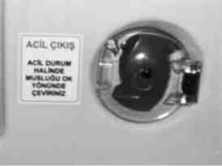
Nad drzwiami znajdują się zawory odpowietrzające na wypadek sytuacji awaryjnej. Należy odpowietrzyć, przekręcając zawór w prawo w razie potrzeby i otworzyć drzwi, pociągając je do wewnątrz.

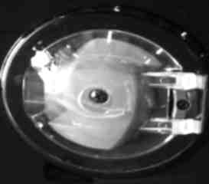
Po bokach drzwi również znajdują się zawory pneumatyczne umożliwiające otwarcie drzwi od zewnątrz w razie potrzeby. Przekręcić zawór w prawo i otworzyć drzwi, pchając je do wewnątrz.

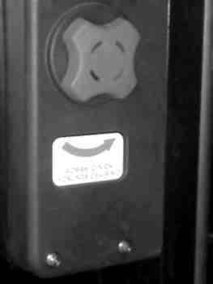
Nad drzwiami znajduje się też czerwona blokada służąca do otwierania drzwi w przypadku ich zamknięcia na klucz od zewnątrz lub w przypadku gdyby w środku znaleźli się pasażerowie,. Należy ją przekręcić w kierunku strzałki w razie potrzeby, odpowietrzyć, przekręcając zawór nad drzwiami i otworzyć drzwi, ciągnąc je do wewnątrz.

WYJŚCIA BEZPIECZEŃSTWA
Wyjście awaryjne z pojazdu jest możliwe poprzez stłuczenie szyb po lewej i prawej stronie pojazdu oraz szyby w klapie dachowej za pomocą młotka.

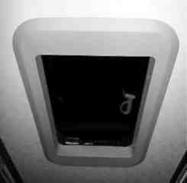


REGULACJA KIEROWNICY

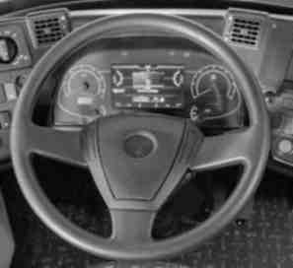
Ustawienie kierownicy można regulować w górę, w dół, do przodu, do tyłu, aby zapewnić kierowcy komfort jazdy. W tym celu wykorzystuje się przycisk regulacji na panelu przednim. Podczas regulacji w pojeździe musi być dostateczne ciśnienie powietrza.

3. KONTROLKI I WSKAŹNIKI

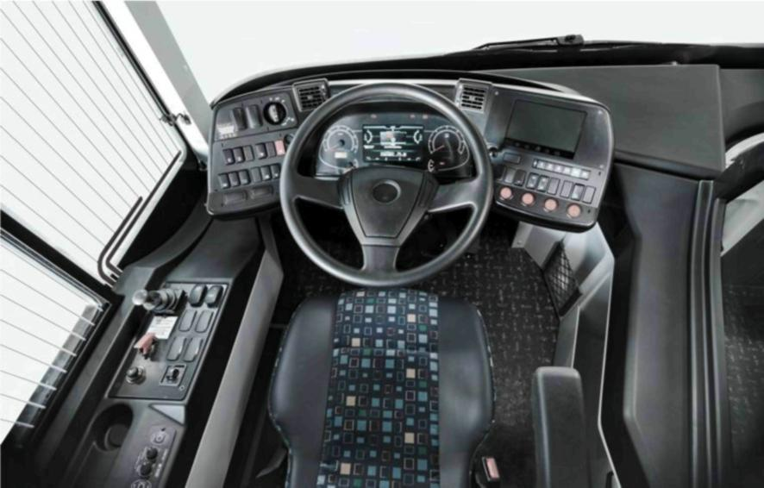
PANEL STEROWANIA KIEROWCY
Panel sterowania kierowcy obejmuje: przedni panel sterowania;
boczny panel sterowana
panel kontrolek ostrzegawczych

PRZEDNI PANEL STEROWANIA

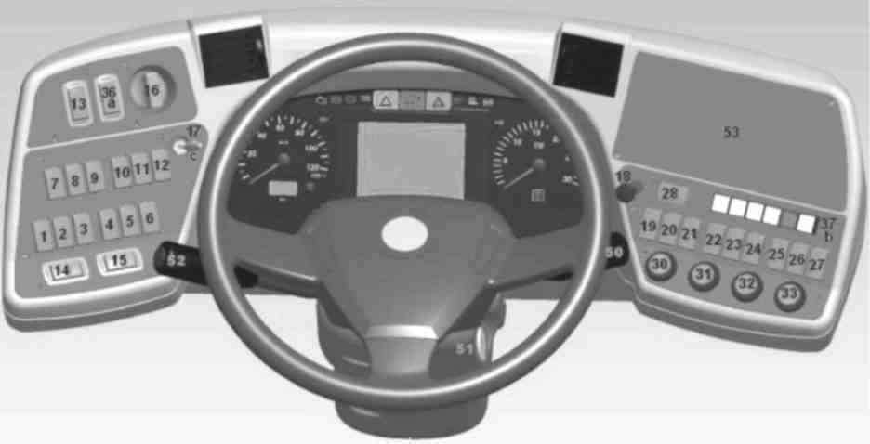

1. Elektryczny włącznik zasłony przedniej
2. Opcja
3. Włącznik wentylacji dachowej z przodu
4. Włącznik wentylacji dachowej z tyłu
5. Włącznik oświetlenia sufitowego
6. Włącznik oświetlenia sufitowego w kabinie kierowcy
7. Wyłącznik ASR
8. Przełącznik oporowy zewnętrznego lusterka wstecznego
9. Przełącznik oporowy sterowania oknem po stronie kierowcy:
10. Przełącznik regulacji poziomu kierownicy
11. Opcja
12. Włącznik świateł awaryjnych
- Włącznik regeneracji
- Opcja
- Opcja
- Sterowanie reflektorami/światłami postojowymi/przeciwmgielnymi
stronie kierowcy:
- Opcja
- Przełącznik świateł stop (opcja):
- Przełącznik tablicy kierunkowej

- Włącznik grzejnika
- Włącznik determinujący tryb działania drzwi przednich
- Włącznik jazdy na podwyższonym poziomie
- Przełącznik przechyłu/normalnej jazdy
- Opcja
- Opcja
- Przełącznik podnośnika dla niepełnosprawnych
- Opcja
- Opcja

- Przełącznik otwierania/ zamykania drzwi przednich
- Przełącznik otwierania/ zamykania drzwi środkowych
- Przełącznik otwierania/zamykania drzwi tylnych
- Przełącznik otwierania/ zamykania drzwi środkowych i tylnych

- Opcja
- Przyciski sterowania automatyczną skrzynią biegów

- Dźwignia sterowania zwalniaczem
- Przełącznik zapłonu
- Dźwignia kierunkowskazów i wycieraczek
- Wyświetlacz LCD 7”

UWAGA: Miejsca umieszczenie przycisków mogą się różnić w zależności od pojazdu

1. Elektryczny włącznik zasłony przedniej

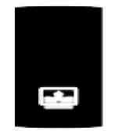
Służy do podnoszenia i opuszczania zasłony przed kierowcą. Po naciśnięciu dolnej krawędzi włącznika, zasłona zostaje opuszczona. Po zwolnieniu przycisku, ruch zasłony zostaje zatrzymany i pozostaje na poziomie, do którego została opuszczona. Po naciśnięciu górnej krawędzi przełącznika, zasłona zostaje podniesiona.

3. Włącznik wentylacji dachowej z przodu


Po naciśnięciu górnej krawędzi przełącznika, przedni otwór wentylacyjny zostaje otwarty. Po naciśnięciu dolnej krawędzi przełącznika, otwór zostanie zamknięty. Podczas otwierania i zamykania otworu wentylacyjnego migają światła tylne. Po otwarciu otworu wentylacyjnego podświetlają się lampy tylne. Podczas pracy grzejnika, klimatyzacji lub wycieraczek, otwór wentylacyjny zostaje automatycznie zamknięty.

4. Włącznik otworu wentylacji dachowej z tyłu


Po naciśnięciu górnej krawędzi włącznika, tylny otwór wentylacyjny zostaje otwarty. Po naciśnięciu dolnej krawędzi przełącznika, otwór zostanie zamknięty. Podczas otwierania i zamykania otworu wentylacyjnego migają światła tylne. Po otwarciu otworu wentylacyjnego podświetlają się lampy tylne. Podczas pracy grzejnika, klimatyzacji lub wycieraczek, otwór wentylacyjny zostaje automatycznie zamknięty.

5. Włącznik oświetlenia sufitowego

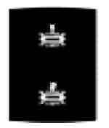
Po naciśnięciu włącznika, podświetla się lampka kontrolna. Włącznik ma 3 położenia.
- Po naciśnięciu górnej krawędzi, włączone zostaje oświetlenie częściowe.
- Jeżeli był w położeniu środkowym, zostaje wyłączone.
- Po naciśnięciu dolnej krawędzi, włączone zostaje oświetlenie pełne.

6. Włącznik oświetlenia sufitowego w kabinie kierowcy


Po naciśnięciu dolnej krawędzi włącznika oświetlenie zostaje włączone, a po naciśnięciu górnej – wyłączone.

7. Wyłącznik ASR


Po naciśnięciu dolnej krawędzi włącznika system ASR zostaje wyłączony, a po naciśnięciu górnej – włączony.

8. Przełącznik oporowy zewnętrznych lusterek wstecznych


Podgrzewacz lusterka zewnętrznego zostaje włączony po naciśnięciu przełącznika. Po ponownym naciśnięciu zostaje ponownie wyłączony; jeżeli nie zostanie naciśnięty, zostaje wyłączony automatycznie po upływie 500 sekund. Przycisk zostaje podświetlony podczas ogrzewania.

9. Przełącznik oporowy sterowania oknem po stronie kierowcy


Ogrzewanie okna po stronie kierowcy zostaje włączone po naciśnięciu przełącznika. Po ponownym naciśnięciu zostaje ponownie wyłączony; jeżeli nie zostanie naciśnięty, zostaje wyłączony automatycznie po upływie 500 sekund. Przycisk zostaje podświetlony podczas ogrzewania.

10. Przełącznik regulacji poziomu kierownicy


Pojazd jest wyposażony w system regulacji pneumatycznej pod kątem łatwości ustawiania. Blokada ustawienia kierownicy otwiera się po naciśnięciu przełącznika, po dokonaniu ustawień kierownicę zablokowuje się, naciskając ponownie przełącznik.

12. Światła awaryjne


Po naciśnięciu dolnej krawędzi włącznika oświetlenie zostaje włączone, a po naciśnięciu górnej – wyłączone. Po naciśnięciu włącznika, kontrolki świateł awaryjnych i kierunkowskazów na panelu oraz lampka włącznika zaczynają migać wraz ze wszystkimi kierunkowskazami pojazdu i rozlega się sygnał dźwiękowy.

13. Włącznik regeneracji

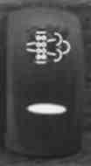
Regenerację rozpoczyna się naciśnięciem przycisku.

16. Sterowanie reflektorami/światłami postojowymi/przednimi i tylnymi światłami przeciwmgielnymi

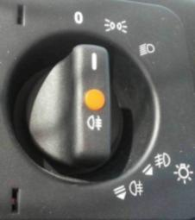
Z położenia „0” po jednokrotnym przekręceniu w prawo zapalają się światła postojowe, po kolejnym przekręceniu światła mijania. Po przesunięciu przełącznika w górę przy zapalonych światłach postojowych lub mijania, zapalają się przednie światła przeciwmgielne, po przesunięciu o kolejny stopień w górę, zapalają się tylne światła przeciwmgielne.

18. Przełącznik hamulca stop (opcja):

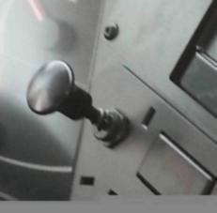
Przełącznik ten wykorzystuje się do tego, by zapobiec poruszeniu się pojazdu podczas krótkich postojów np. na czas wysiadanie pasażerów. System zostaje aktywowany po pociągnięciu przełącznika, a wyłączony po jego wciśnięciu. Po otwarciu drzwi, gdy system jest aktywny, uruchomiony zostaje hamulec stop i pojazd nie porusza się.

19. Włącznik tablicy kierunkowej


Po naciśnięciu górnej krawędzi włącznika tablica kierunkowa zostaje włączona, a po naciśnięciu dolnej krawędzi – wyłączona.

20. Przełącznik ogrzewania


Po jednokrotnym naciśnięciu dolnej krawędzi przełącznika, aktywowany zostaje pierwszy poziom, po dwukrotnym naciśnięciu, aktywowany zostaje drugi poziom, po trzykrotnym naciśnięciu system zostaje wyłączony.

21. Włącznik determinujący tryb działania drzwi przednich


Po naciśnięciu górnej krawędzi włącznika otwiera/zamyka się lewe skrzydło, po naciśnięciu dolnej krawędzi, otwiera/zamyka się prawe skrzydło a po ustawieniu na środku, otwierają/zamykają się oba skrzydła przednich drzwi.

22. Włącznik jazdy na podwyższonym poziomie

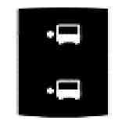
Przełącznika używa się w pojeździe do ustawienia zawieszenia pojazdu na wyższym lub niższym poziomie niż normalny Po naciśnięciu górnej krawędzi włącznika, pojazd przechodzi na wyższy poziom jazdy, a po naciśnięciu dolnej, na niższy.

23. Przełącznik przechyłu/normalnej jazdy

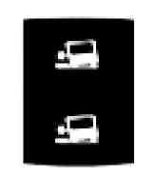
Po naciśnięciu dolnej krawędzi przełącznika pojazd przechyla się na prawo, a po naciśnięciu górnej krawędzi, powraca do trybu normalnego.

26. Przełącznik podnośnika dla niepełnosprawnych

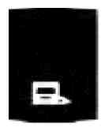
Podnośnik dla niepełnosprawnych zostaje otwarty pod nadzorem kierowcy po naciśnięciu dolnej krawędzi przełącznika; hamulec zostaje aktywowany automatycznie. Po naciśnięciu górnej krawędzi przełącznika, hamulec nie wyłącza się dopóki podnośnik dla niepełnosprawnych nie zostanie zamknięty; blokuje ruch pojazdu, gdy podnośnik jest otwarty.

30. Przełącznik otwierania/zamykania drzwi przednich


W zależności od ustawień przełącznika określających tryb działania drzwi przednich, otwierają się lub zamykają lewe, prawe lub oba skrzydła drzwi przednich. Przełącznik zostaje podświetlony w momencie otwarcia drzwi i gaśnie po ich zamknięciu. Otwieranie drzwi nie działa przy prędkościach powyżej 5 km.

31. Przełącznik otwierania/zamykania drzwi środkowych


Otwiera lub zamyka drzwi środkowe Przełącznik zostaje podświetlony w momencie otwarcia drzwi i gaśnie po ich zamknięciu. Otwieranie drzwi nie działa przy prędkościach powyżej 5 km.

32. Przełącznik otwierania/zamykania drzwi tylnych


Otwiera lub zamyka drzwi tylne. Przełącznik zostaje podświetlony w momencie otwarcia drzwi i gaśnie po ich zamknięciu. Otwieranie drzwi nie działa przy prędkościach powyżej 5 km.

33. Przełącznik otwierania/zamykania drzwi środkowych i tylnych

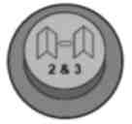
Otwiera i zamyka drzwi środkowe i tylne jednocześnie. Przełącznik zostaje podświetlony w momencie otwarcia drzwi i gaśnie po ich zamknięciu. Otwieranie drzwi nie działa przy prędkościach powyżej 5 km.

37. Przyciski sterowania automatyczną skrzynią biegów
- : Skrzynia biegów nie wchodzi na wyższy bieg niż 1.
- : Skrzynia biegów nie wchodzi na wyższy bieg niż 2.
- : Skrzynia biegów działa na wszystkich 3 biegach. Przycisk D: Bieg służy do jazdy naprzód.
Przycisk N: Jest to bieg jałowy, pozycja postojowa.
Przycisk R: Bieg służy do jazdy do tyłu.

50. Dźwignia sterowania zwalniaczem

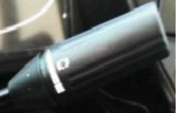
Zwalniacz uruchamia się i wyłącza w 3 etapach.

51. Włącznik zapłonu

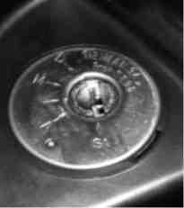
Włącznik zapłonu działa na zasadzie nacisku sprężynowego w pozycji startera i powraca do pozycji wyjściowej po zwolnieniu.
St Wyłączony
M Zapłon aktywny
D Starter aktywny


Nie należy próbować wyłączać zapłonu, gdy pojazd jest w ruchu.

52. Dźwignia kierunkowskazów i wycieraczek

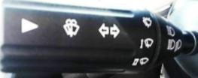
Po przestawieniu dźwigni w dół włączony zostaje lewy kierunkowskaz a po przestawieniu w górę – prawy. Po pierwszym przekręceniu wycieraczki zostają aktywowane w trybie przerywanym, po drugim przekręceniu w trybie normalnej prędkości a po trzecim przekręceniu w trybie wysokiej prędkości. Spryskiwacz zaczyna działać po przesunięciu dźwigni w kierunku kierownicy. Klakson uruchamia się po naciśnięciu na przycisk na końcu dźwigni.

53. Wyświetlacz LCD 7”

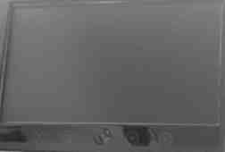
Obrazy z kamer zapewniających bezpieczeństwo wewnętrzne i zewnętrzne pojazdu podczas jazdy są widoczne na tym wyświetlaczu. Automatycznie przełącza się w tryb widoku wstecznego po ustawieniu biegu wstecznego. Wyświetlacz można wedle potrzeby podzielić na sekcje (2, 4, 8 itp.).

BOCZNY PANEL STEROWANIA

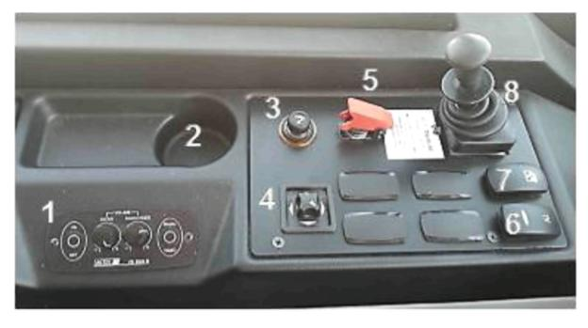

- Wzmacniacz
- Uchwyt na kubek
- Zapalniczka
- Pokrętło sterowania lusterkami:
- Przełącznik awaryjny:

- Przełącznik wyświetlacza LCD 19”
- Przełącznik okna kierowcy
- Hamulec ręczny:
1. Wzmacniacz

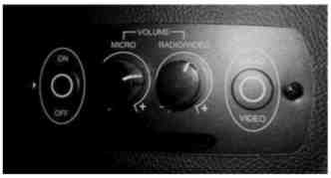
Wzmacniacz odpowiada za zwiększanie i zmniejszanie głośności głośników.

- Uchwyt na kubek
- Zapalniczka

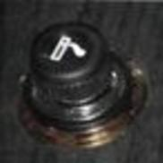
Gniazdo zapalniczki wciska się w kierunku elementu zasilającego wewnątrz i wyłącza się automatycznie po zakończeniu ładowania.
.

4. Pokrętło sterowania lusterkami:


Pokrętło służy kierowcy do regulacji lusterek wstecznych według własnych preferencji. Lusterka przekręca się w pożądanym kierunku, przekręcając strzałkę na przełączniku w kierunku lusterka, które jest regulowane i ukierunkowując przełącznik (prawo, lewo, góra, dół).

5. Wyłącznik awaryjny:

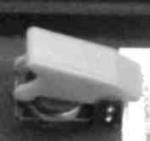
Aby użyć wyłącznika awaryjnego, należy podnieść czerwone zabezpieczenie. Po przesunięciu w przód zasilanie systemu zostaje wyłączone, silnik zatrzymuje się, włączone zostają wszystkie światła wewnętrzne i awaryjne, a przyciski sterowania drzwiami są pozycji aktywne i działające. Po pociągnięciu w tył system powraca do normalnego trybu.

6. Włącznik wyświetlacza LCD

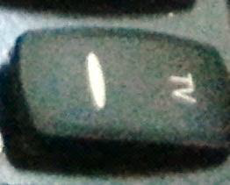
Po naciśnięciu dolnej krawędzi włącznika wyświetlacz LCD zostaje włączony, a po naciśnięciu górnej – wyłączony.

7. Przełącznik okna kierowcy


Po naciśnięciu dolnej krawędzi włącznika okno od strony kierowcy opuszcza się, po kolejnym naciśnięciu zatrzymuje, a po naciśnięciu górnej krawędzi przełącznika – podnosi.

8. Hamulec ręczny:

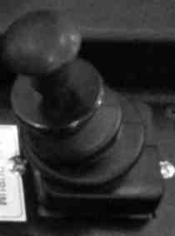
Układ hamulca ręcznego jest pneumatyczno-sprężynowy. Dźwignia hamulca ręcznego znajduje się na lewym panelu sterowania. Po zatrzymaniu pojazdu dźwignię hamulca ręcznego pociąga się do tyłu, należy ją zablokować w położeniu niższym. Aby zwolnić hamulec, dźwignię zwalnia się w przód, pociągając lekko przycisk pod dźwignią. Na panelu przyrządów pojawia się kontrolka informująca o uruchomieniu układu hamulca ręcznego. Jeżeli ciśnienie powietrza jest niedostateczne (poniżej 6 barów) do jazdy (pojazd jest w położeniu działania) po zwolnieniu hamulca ręcznego, przed ruszeniem należy odczekać aż czerwona kontrolka się wyłączy.

PANEL KONTROLEK OSTRZEGAWCZYCH
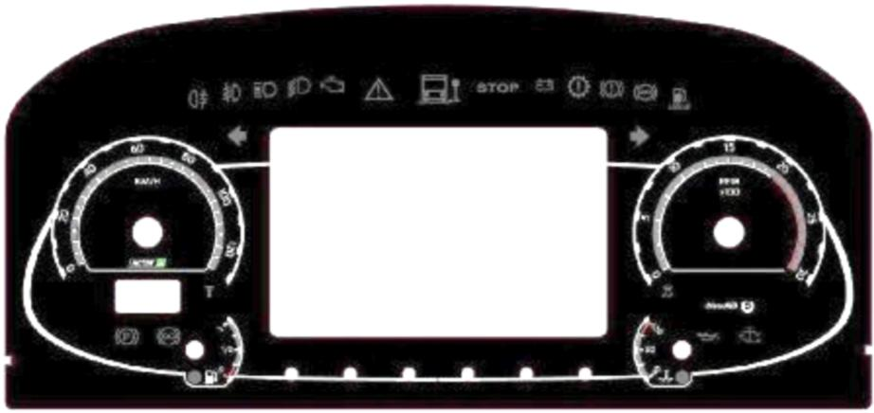


Ostrzeżenie o światłach długich: Podczas korzystania ze świateł długich lub uruchamiania selektora, zapala się niebieska kontrolka ostrzegawcza.
Ostrzeżenie o światłach mijania: Podczas korzystania ze świateł mijania, zapala się zielona kontrolka ostrzegawcza.



.
Ostrzeżenie o przedniej lampie przeciwmgielnej: Podczas korzystania z przednich świateł przeciwmgielnych, zapala się żółta kontrolka ostrzegawcza.
Ostrzeżenie o tylnej lampie przeciwmgielnej: Podczas korzystania z tylnych świateł przeciwmgielnych, zapala się żółta kontrolka ostrzegawcza.
Ostrzeżenie o użyciu kierunkowskazu: Po użyciu dźwigni kierunkowskazu lub przycisku świateł awaryjnych, pojawia się zielona kontrolka i rozlega się sygnał dźwiękowy.
Ostrzeżenie o niskim ciśnieniu Jeżeli ciśnienie hamulca spadnie poniżej 6 barów zapala się czerwona kontrolka.
Ostrzeżenie o hamulcu postojowym (ręcznym): Po zaciągnięciu hamulca postojowego (ręcznego) pojawia się czerwona kontrolka, pokazująca, że hamulce są aktywne.
Ostrzeżenie o awarii silnika: W przypadku awarii silnika zapala się żółta kontrolka ostrzegawcza

Ostrzeżenie o zatrzymaniu silnika: W przypadku alertu ze strony elektronicznego modułu sterowniczego zapala się żółta kontrolka ostrzegawcza.

Ostrzeżenie o oleju silnikowym: W przypadku niskiego poziomu oleju silnikowego zapala się żółta kontrolka ostrzegawcza.

Ostrzeżenie o wadliwym działaniu skrzyni biegów: W przypadku awarii skrzyni biegów zapala się czerwona kontrolka ostrzegawcza.

Ostrzeżenie ASR: W przypadku aktywowania systemu ASR zapala się żółta kontrolka ostrzegawcza.


Ostrzeżenie o uruchomieniu zwalniacza: W przypadku aktywowania zwalniacza zapala się żółta kontrolka ostrzegawcza.


Ostrzeżenie o ładowaniu: Po uruchomieniu zapłonu zapala się czerwona kontrolka, która gaśnie, gdy silnik osiągnie wyższą prędkość niż na biegu jałowym. Jeżeli kontrolka zapali się podczas jazdy, oznacza to, że w układzie ładowania jest awaria.

Ostrzeżenie o zużyciu klocków hamulcowych Gdy grubość okładzin hamulcowych spadnie poniżej 10% zapala się żółta kontrolka.


Ostrzeżenie dla kierowcy: W sytuacjach awaryjnych zapala się żółta kontrolka, jako informacja dla kierowcy.


Ostrzeżenie o hamulcu stop: W przypadku aktywowania hamulca zapala się zielona kontrolka ostrzegawcza. Zostaje aktywowana w przypadku otwarcia którychkolwiek drzwi i działania silnika; gaśnie po zamknięciu wszystkich drzwi.


Ostrzeżenie o zatrzymaniu silnika: W przypadku krytycznej awarii silnika zapala się czerwona kontrolka ostrzegawcza; należy zgłosić się do autoryzowanego serwisu.


Ostrzeżenie EBS: W przypadku sygnału awarii z modułu EBS zapala się czerwona lub żółta kontrolka ostrzegawcza.

Ostrzeżenie o przegrzaniu skrzyni biegów: Gdy temperatura oleju przekładniowego przekroczy 107°C zapala się żółta kontrolka ostrzegawcza.

Ostrzeżenie o zatrzymaniu ssania powietrza: Zapala się żółta kontrolka informująca o tym, że ssanie jest niedostateczne.

Ostrzeżenie o poziomie płynu chłodzącego silnik: Zapala się czerwona kontrolka i rozlega sygnał ostrzegawczy informujący o spadku poziomu płynu chłodzącego silnik i konieczności jego uzupełnienia.
Ostrzeżenie o włączeniu klimatyzacji: Po 2 minutach od włączenia klimatyzacji zapala się niebieska kontrolka ostrzegawcza.

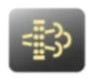
Ostrzeżenie o regeneracji: Zapala się żółta kontrolka informująca o tym, że należy przeprowadzić regenerację.


Alarm pożarowy Gdy temperatura w komorze silnika przekroczy 175°C zapala się czerwona kontrolka i rozlega sygnał dźwiękowy.


Ostrzeżenie o awarii smarowania: W przypadku awarii automatycznego układu smarowania zapala się żółta kontrolka i rozlega się sygnał dźwiękowy.

Ekran informacyjny
Na ekranie pojawiają się następujące informacje.

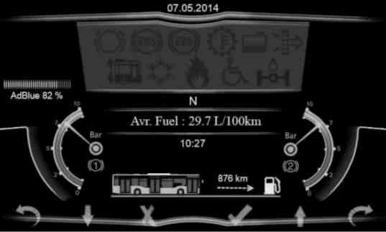

Średnie zużycie paliwa
Odległość, jaką można pokonać przy obecnej ilości paliwa w baku
Bieg
Całkowity pokonany dystans
Cyfrowy zegar
Poziom temperatury spalin
Ciśnienie hamulca

Wskaźnik prędkości silnika

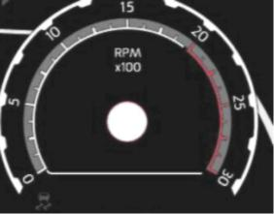
Wskaźnik prędkości silnika mierzy liczbę obrotów silnika na minutę. Zaczyna działać po uruchomieniu silnika.

Wskaźnik prędkości (km/h)

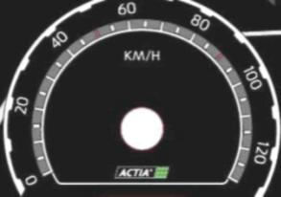
To wskaźnik pokazujący prędkość pojazdu w kilometrach na godzinę. Zaczyna działać po poruszeniu się pojazdu.
.

Wskaźnik paliwa

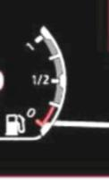
Wskaźnik paliwa pokazuje poziom paliwa w baku. Gdy wskazówka zbliży się do „0”, zapala się czerwona kontrolka w prawym dolnym rogu wskaźnika; oznacza to, że spadł poziom paliwa. Należy dolać paliwa zanim jego ilość w baku zostanie całkowicie wykorzystana, w przeciwnym razie układ zassie powietrze.

Wskaźnik temperatury silnika

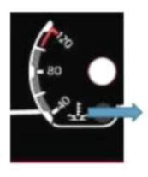
Pokazuje temperaturę płynu chłodzącego silnik.
Gdy temperatura przekroczy 107°C, zapala się czerwona kontrolka.

PANEL STEROWANIA TABLICAMI KIERUNKOWYMI

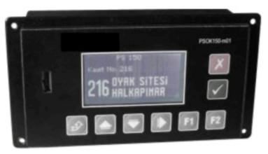
Na górnej konsoli w kabinie kierowcy znajduje się panel sterowania tablicami kierunkowymi. Za pomocą tego panelu wybiera się/zmienia informacje o trasie pojazdu.

4. WYPOSAŻENIE POJAZDU

FOTEL KIEROWCY
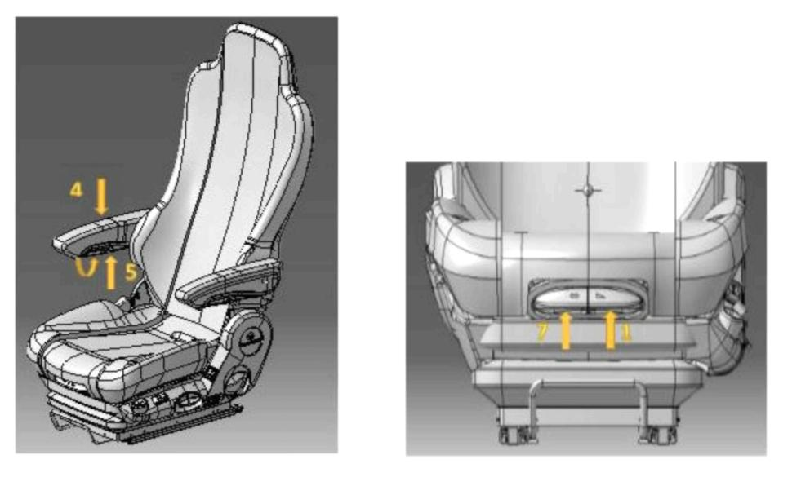
- Regulacja nachylenia siedziska: Przycisk po lewej stronie pociąga się, aby wyregulować stopień pochylenia siedziska. Wywierając nacisk na przód i tył jednocześnie, uzyskuje się pożądane ułożenie siedziska.
- Regulacja nachylenia oparcia: Stopień nachylenia oparcia można wyregulować, odblokowując (pociągając dźwignię blokady) oparcie; a pchając w tył można je odchylić.
- Regulacja wysokości: Wysokość fotela zmienia się, naciskając lub puszczając pedał.
- Podłokietniki: Po obu stronach fotela znajdują się podłokietniki, które można obniżać i podnosić.
- Regulacja nachylenia podłokietników: Stopień nachylenia podłokietników można zmienić, przekręcając to pokrętło.
- Regulacja amortyzatora wstrząsów: Sztywność fotela można wyregulować w 3 etapach.
- Regulacja głębokości siedziska: Przycisk po prawej stronie pociąga się, aby wyregulować szerokość siedziska do przodu. Można uzyskać jego właściwe położenie, pociągając jednocześnie przód i tył.
- Regulacja przód/tył: Siedzisko można przesuwać do tyłu i do przodu, pociągając za dźwignię blokady.
- Szybkie opuszczanie: Naciskając i blokując przycisk, siedzisko można sprowadzić do najniższego położenia. Po ponownym naciśnięciu przycisku, siedzisko podnosi się ponownie do pozycji do jazdy,

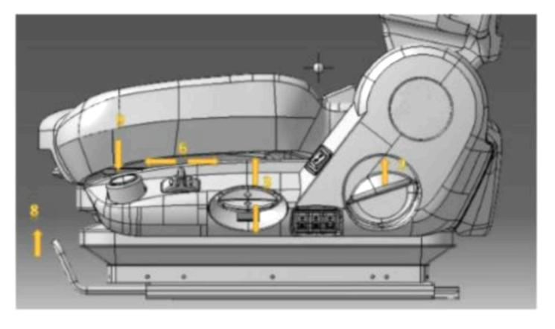

FOTELE PASAŻERÓW
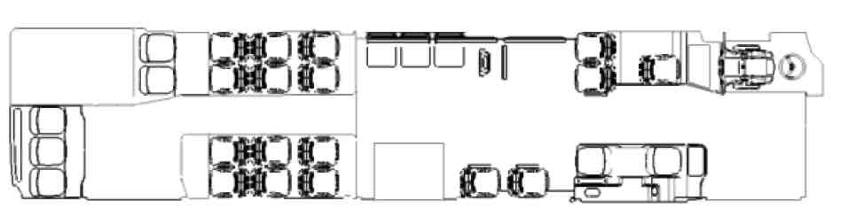
W standardowej wersji jest 27 foteli pasażerów (24 + 3 rozkładane). Fotele pasażerów są tapicerowane. Z tyłu pojazdu jest potrójne siedzenie, dwa pojedyncze z przodu po prawej stronie, jeden fotel na przednim lewym kole oraz podwójne fotele w pozostałych częściach pojazdu. Naprzeciwko środkowych drzwi znajdują się 3 składane fotele. Pojazd posiada 4 fotele uprzywilejowane, z których dwa to fotele pojedyncze po prawej stronie z przodu drzwi środkowych, a jeden to podwójny fotel uprzywilejowany z lewej strony przed drzwiami środkowymi. Fotele te wyposażone są w podłokietniki.
W pojeździe jest miejsce na wózek inwalidzki oraz tapicerowane oparcie naprzeciwko drzwi środkowych specjalnie dla osób niepełnosprawnych.

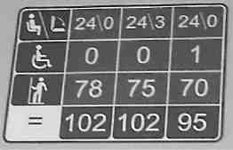
Z przodu pojazdu w jego górnej części widnieje tabliczka z informacją o liczbie miejsc. Na tabliczce tej widnieje informacja o liczbie miejsc siedzących i stojących.
.

OKNO BOCZNE Z WŁĄCZNIKIEM OPOROWYM
Znajduje się z lewej strony kierowcy. Po uruchomieniu silnika elektrycznego kierowca może sterować przełącznikami na przednim panelu sterowania.
W razie stłuczenia szyby lub awarii silnika elektrycznego należy zwrócić się do autoryzowanego serwisu Isuzu.
PODGRZEWACZ/SCHŁADZACZ WODY DLA KIEROWCY (OPCJA)

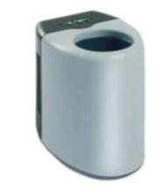
Po prawej stronie fotela kierowca ma do dyspozycji podgrzewach/schładzacz wody. Tryb chłodzenia obejmuje zakres do 22°C poniżej temperatury otoczenia; natomiast tryb podgrzewania zakres do 60°C temperatury napoju.

ODTWARZACZ DVD

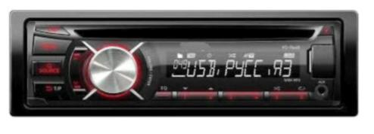
W górnej konsoli w kabinie kierowcy znajduje się odtwarzacz DVD z wejściem USB i AUX-IN.

CYFROWY TACHOGRAF (OPCJA)

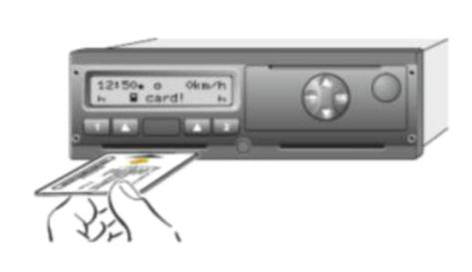
To urządzenie w górnej konsoli kabiny kierowcy, które rejestruje, monitoruje lub drukuje dane kierowcy i pojazdu. Rejestracja odbywa się w jednostce pamięci wewnętrznej urządzenia oraz na karcie tachografu. Urządzenie standardowo pokazuje czas, prędkość pojazdu oraz zakres.

ROLETY
W kabinie kierowcy na przedniej szybie zamontowane są elektrycznie sterowane rolety. Do spuszczania i podnoszenia rolet służy przycisk zasłony na przednim panelu sterowania. Po lewej stronie kierowcy znajduje się też dodatkowa roleta, którą można podnosić i opuszczać ręcznie.
GNIAZDKO DIAGNOSTYCZNE
Zlokalizowane za fotelem kierowcy. Wykorzystywane do ładowania i zmiany parametrów systemu komunikacji danych pojazdu oraz w celach diagnostycznych.
PANEL INFORMACYJNY PASAŻERA
Do informowania pasażerów służy cyfrowy panel umieszczony za prawej strony za fotelem kierowcy. Na panelu tym wyświetlane są następujące informacje: godzina, temperatura powietrza, ewentualnie data.
Dodatkowo pojawia się ostrzeżenie „STOP” po naciśnięciu przycisku STOP.
LUSTERKA

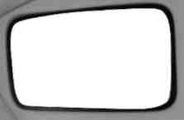
Pojazd wyposażony jest w jedno wewnętrzne lusterko wsteczne. Posiada też 2 zewnętrzne lusterka wsteczne, jedno po prawej a drugie po lewej stronie. Skraplaniu wody na lusterkach i ich zamarzaniu można zapobiegać, włączając funkcję ich podgrzewania.




LUSTERKO WSTECZNE PRAWE
LUSTERKO WSTECZNE LEWE

CYFROWE TABLICE KIERUNKOWE
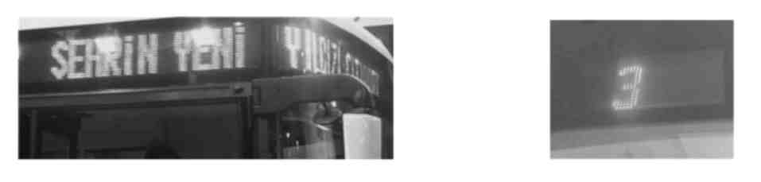
Jedna cyfrowa tablica kierunkowa znajduje się z przodu pojazdu (zachodząc na narożnik), a druga z tyłu.
CYFROWA KOLOROWA TABLICA KIERUNKOWA (OPCJA)
Dostępne są trzy opcje tablic kierunkowych: 1 umieszczona z przodu (kolorowa), 1 umieszczona z boku i 1 z tyłu,
Wyświetlacz LCD

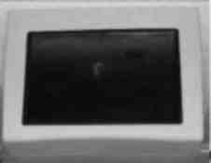
Z przodu pojazdu znajduje się 19-calowy wyświetlacz LCD. Można go wykorzystywać do informowania pasażerów oraz do wyświetlanie reklam/

OKNO OTWIERANE DO POŁOWY

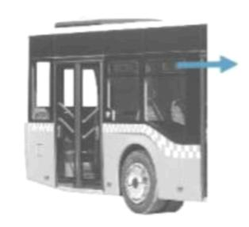
W pojeździe jest 7 okien otwieranych do połowy. Można je otwierać i zamykać kluczykami znajdującymi się w skrzynce narzędziowej.

KLAPY DACHOWE

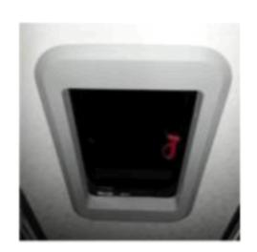
W pojeździe znajdują się dwie klapy dachowe: jedna z przodu a druga z tyłu. Są sterowane elektrycznie. Otwieranie/zamykanie klap zgodnie z pożądanym kierunkiem wlotu powietrza realizuje się przyciskiem klimatyzacji na przednim panelu sterowania. Klapy dachowe pełnią też rolę wyjść bezpieczeństwa w razie potrzeby.

UCHWYTY

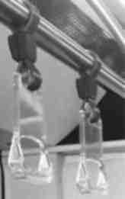
Na drążkach znajdują się uchwyty, których mogą się trzymać pasażerowie.

PRZYCISKI STOP

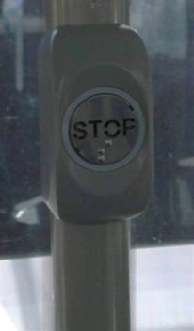
Pojazd jest wyposażony w 11 przycisków STOP: 7 umieszczonych na drążkach, 3 na bocznej ścianie dla pasażerów uprzywilejowanych oraz 1 dla pasażerów niepełnosprawnych. Niepełnosprawni pasażerowie, którzy chcą wysiąść z autobusu, informują kierowcę o tym, naciskając ten przycisk. Podświetla się przycisk otwierania przy odpowiednich drzwiach a na panelu informacyjnym dla pasażerów wyświetlony zostaje komunikat „STOP”. Uruchomiony zostaje też sygnał dźwiękowy. Po otwarciu drzwi gaśnie napis „STOP” i podświetlenie przycisku otwierania.

MIEJSCE NA BAGAŻ

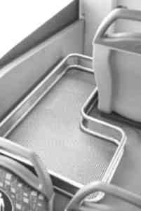
Na przednim nadkolu znajduje się miejsce, gdzie pasażerowie mogą umieścić posiadany bagaż (parasole, pakunki, walizki itp.), aby podróżować wygodnie.

MIEJSCE MOCOWANIA WÓZKA INWALIDZKIEGO

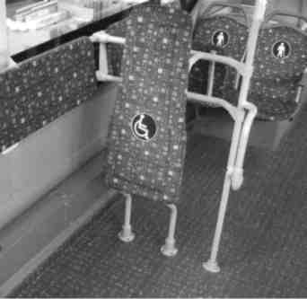
Naprzeciwko drzwi środkowych znajduje się specjalne miejsce dla pasażera poruszającego się na wózku inwalidzkim, zapewniające mu bezpieczną jazdę.

PODNOŚNIK DLA NIEPEŁNOSPRAWNYCH
Przy drzwiach środkowych zamontowany jest specjalny ręcznie sterowany podnośnik, ułatwiający pasażerom poruszającym się na wózkach inwalidzkich wsiadanie do pojazdu i wysiadanie z niego.
Korzystanie z podnośnika

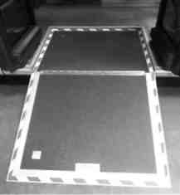
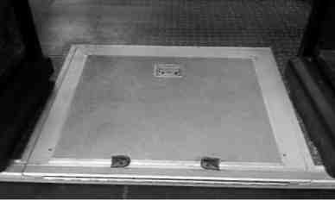

Należy zatrzymać pojazd w miejscu, które się do tego nadaje ze względu na ruch.
. Otworzyć środkowe drzwi.
. Otworzyć podnośnik, trzymając go za uchwyt i pchając na zewnątrz pojazdu.
. Umożliwić niepełnosprawnemu pasażerowi wjazd do pojazdu lub wyjazd z niego.
. Zamknąć podnośnik, składając go w kierunku wnętrza.
Po otwarciu podnośnika zapala się kontrolka podnośnika oraz rozlega sygnał dźwiękowy.
SYSTEM KAMER ZEWNĘTRZNYCH
Obok lewego i prawego lusterka zewnętrznego zamontowane są dwie kamery zewnętrzne umożliwiające obserwację otoczenia wokół pojazdu. Kamera z prawej strony pomaga też w obserwowaniu pasażerów wysiadających przez środkowe i tylne drzwi.
SYSTEM KAMER WEWNĘTRZNYCH

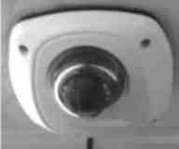
W środku pojazdu znajduje się 5 kamer, z których 3 wykorzystuje się do kontrolowania wsiadania do pojazdu i wysiadania z niego, a każdą z dwóch pozostałych do obserwowania kierowcy i drogi. Obrazy z kamer są wyświetlane na wyświetlaczu LCD na przednim panelu sterowania.

DVR (Cyfrowy rejestrator wideo)

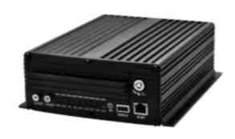
Sprzęt DVR jest zainstalowany pod przednią klapą dachową w kabinie kierowcy. Sprzęt ten umożliwia nagrywanie treści audio i wideo rejestrowanych przez kamerę.

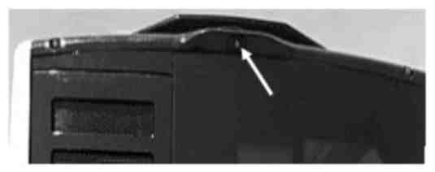
SYSTEM KAMER COFANIA
Dostępny jest system kamer monitorujących obszar za pojazdem podczas parkowania lub cofania pojazdu. Obrazy uzyskane z kamery są monitorowane na wyświetlaczu LCD na przednim panelu sterowania.
CZUJNIKI PARKOWANIA
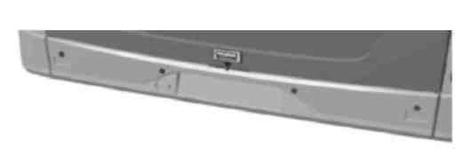
Na zderzaku zamontowane są 4 czujniki parkowania. Czujnik aktywuje się po włączeniu biegu wstecznego. Alarmuje kierowcę podczas cofania pojazdem zgodnie z odległością pomiędzy zderzakiem a przeszkodą.
.

ŚWIATŁA ZEWNĘTRZNE

Lampy | Ich liczba w pojeździe
Światła mijania/postojowe | 2 szt.
Światła długie | 2 szt.
Przedniej światła przeciwmgielne | 2 szt.
Przednie światła awaryjne (z lampami LED) | 2 szt.
Przednie światła obrysowe (z lampami LED) | 2 szt.
Boczne kierunkowskazy (z lampami LED) | 2 szt.
Boczne światła obrysowe (z lampami LED) | 10 szt.
Tylne kierunkowskazy | 2 szt.
Światła stop/postojowe | 2 szt.
Światła cofania | 2 szt.
Tylne światła przeciwmgielne | 2 szt.
Oświetlenie tylnej tablicy rejestracyjnej (z lampami LED) | 2 szt.
Tylne światła obryskowe (z lampami LED) | 2 szt.
Światła do jazdy dziennej (z lampami LED) | 1 zestaw
Reflektor | 2 szt.
Podświetlenie silnika (z lampami LED) | 1 szt.
.
Zestaw reflektorów przednich
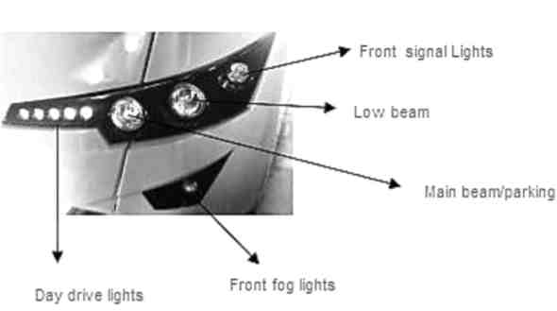
Światła do jazdy dziennej Przednie światła
przeciwmgielne
Przednie kierunkowskazy

Światła mijania

Światła długie/postojowe

Światła tylne

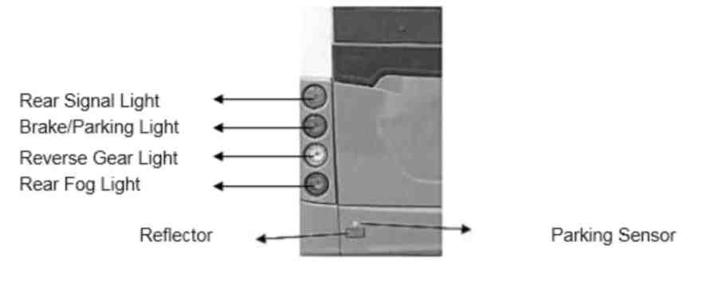
Czujnik parkowania

Tylny kierunkowskaz
Światło hamulca/postojowe

Światło cofania
Tylne światło przeciwmgielne

Reflektor

Boczne kierunkowskazy

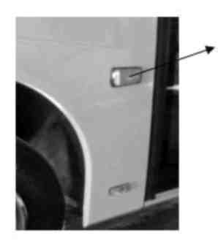
Boczny kierunkowskaz
Pojazd posiada łącznie 2 boczne kierunkowskazy, z lewej i prawej strony. Współdziałają one z przednimi i tylnymi kierunkowskazami.

Światła obrysowe

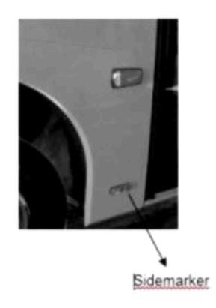
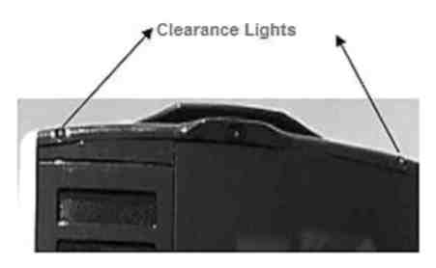
Światła obrysowe
Światła obrysowe boczne

.

Pojazd posiada 4 światła obrysowe, 2 z nich w górnej części z przodu a 2 w górnej części z tyłu pojazdu. Ponadto jest 10 dodatkowych świateł obrysowych bocznych, 5 z prawej i 5 z lewej strony.
PEDAŁY

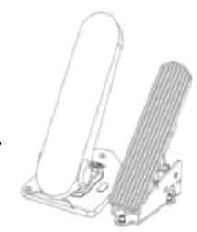
Pedał hamulca Pedał po lewej stronie to pedał hamulca. Pedał hamulca stanowi element elektronicznego układu hamulcowego (EBS). Sygnał elektroniczny zostanie przekazany do centrali sterowniczej a powietrze podane do elementów hamulca po naciśnięciu pedału.
Pedał gazu: Pedał po prawej stronie to pedał gazu. Sygnał elektroniczny wysyłany przez czujnik pozycyjny połączony z pedałem gazu jest analizowany przez elektroniczną centralę sterowniczą ECU i dostosowana zostaje ilość paliwa podawanego do silnika. Na końcu pedału gazu znajduje się specjalny przycisk do zwiększania prędkości silnika

SKRZYNIA BIEGÓW
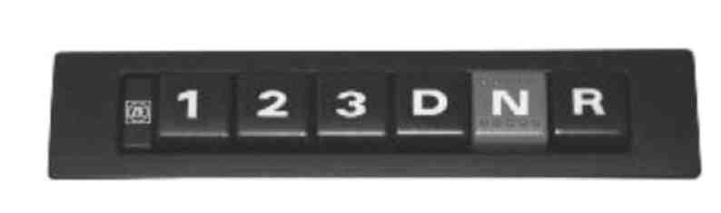
W pojeździe znajduje się selektor z 6 przyciskami. Te przyciski to:
Przyciski 1, 2, 3: Wykorzystuje się je do ograniczania maksymalnej wartości biegu przekładni.
Przycisk D: Automatycznie do przodu
Przycisk N: Bieg jałowy
Przycisk R: Bieg wsteczny
Skrzynia biegów powinna być w położeniu „N” podczas pracy silnika. Po przekręceniu włącznika zapłonu najpierw przez 1-2 sekundy podświetlają się wszystkie przyciski, następnie zapala się wybrany przycisk. Jeżeli wybrany przycisk miga, oznacza to, że wybrany bieg nie został zaakceptowany przez centralę sterującą skrzyni biegów, ponieważ warunki nie dawały możliwości zmiany biegu. Jeżeli wszystkie światła migają, oznacza to awarię selektora lub problem z okablowaniem systemu komunikacji pojazdu (CAN). Jeżeli przez przypadek naciśnie się więcej niż jeden przycisk, włączony zostanie najniższy z wybranych biegów. Na przykład po naciśnięciu przycisków D i 3 jednocześnie, uwzględniony zostanie przycisk 3.

Podczas włączania biegu:
. Nie naciskać pedału gazu.
. Prędkość silnika powinna być niższa niż 900 rpm.
. Pojazd musi być w pozycji stacjonarnej.
. Należy nacisnąć pedał hamulca.
. Należy nacisnąć przycisk biegu, który chce się wybrać.
Skrzynia biegów nie pozwala na wybór biegu w następujących przypadkach a lampka zapala się po naciśnięciu przycisku.
. Po naciśnięciu pedału gazu.
. Jeżeli prędkość silnika przekracza 900 rpm.
. Jeżeli pojazd porusza się z prędkością ponad 3 km/h i jeżeli porusza się w przeciwnym
kierunku do pożądanego.
. Jeżeli temperatura oleju przekładniowego jest niższa niż - 20°C.
Po zdjęciu nogi z pedału hamulca w ciągu 1-2 sekund od wyboru biegu, pojazd zacznie się poruszać. Po zdjęciu stopy z pedału hamulca, gdy pojazd porusza się pod górę, skrzynia biegów hamuje, aby zapobiec sturlaniu się pojazdu w dół.
Jazda w dół
Podczas jazdy w dół ze wzniesienia w celu ograniczenia biegu, gdy zachodzi taka potrzeba, należy wybrać biegi 1, 2, 3.
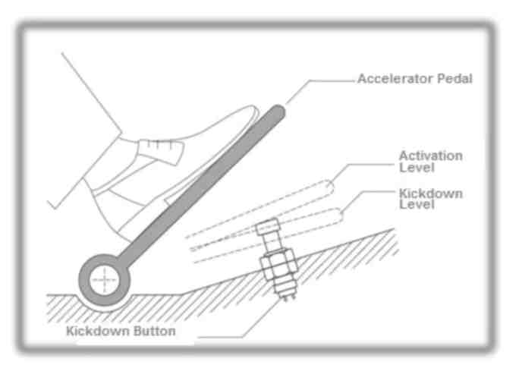

Pedał gazu

Poziom aktywacji

Poziom kickdown

Przycisk kickdown

Specyfikacja funkcji kickdown
Gdy potrzebna jest duża moc silnika, bieg można zredukować funkcją kickdown. Aby to zrobić, należy naciskać pedał gazu aż do przejścia punktu aktywacji funkcji kickdown. Korzystanie z funkcji kickdown zwiększa zużycie paliwa.

Specyfikacja zwalniacza
Zwalniacz to hydrodynamiczny element skrzyni biegów wykorzystywany do przedłużania żywotności hamulców serwisowych. Działa w trzech trybach z dźwignią i/lub pedałem hamulca. Zwalniacz działa w trybie 1 po naciśnięciu pedału hamulca raz, po kolejnym naciśnięciu pedału zwiększa się na poziom 3, zwiększając w ten sposób moment obrotowy silnika. Po mocniejszym naciśnięciu pedału aktywowany zostaje też hamulec serwisowy. Gdy temperatura oleju przekładniowego przekroczy punkt krytyczny, spada moc zwalniacza lub skrzynia biegów go wyłącza. Po gwałtownym zwiększeniu temperatury skrzyni biegów zapala się lampka ostrzegawcza.
ZBIORNIK I KOREK WLEWU PALIWA
Zbiornik paliwa znajduje się z prawej strony pojazdu przy przednim kole. Zbiornik ma pojemność 300 l a korek otwiera się za pomocą kluczyka. Po zatankowaniu korek należy zakręcić, obracając go w prawo. Pod grupą foteli znajduje się 1 otwór serwisowy zbiornika paliwa z prawej strony z przodu pojazdu. Aby wyczyścić bak należy najpierw wyjąć korek spustowy paliwa, wyciągając śruby z pokrywy. Aby wyjąć korek, należy go przekręcić, usuwając w en sposób pozostałości paliwa.
AKUMULATORY

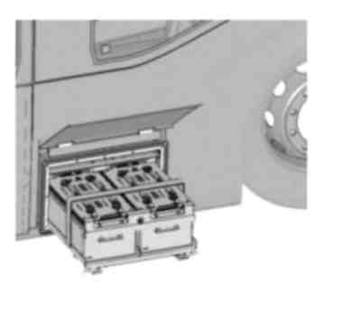
Akumulatory znajdują się z przodu tylnego lewego koła, są zamontowane na prowadnicach w sposób ułatwiający ich montaż i demontaż. Pojazd posiada 2 akumulatory. Każdy z nich ma parametry 12 V i 240 Ah.

Kompresor

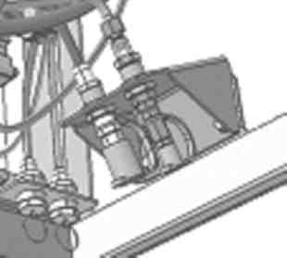
Porty, które odprowadzają powietrze z pojazdu i doprowadzają je znajdują się u dołu pomiędzy środkowymi drzwiami a kołem. W razie spadku ciśnienia w kołach pojazdu, można je wyregulować, korzystając z kompresora w skrzynkach narzędziowych. Aby to zrobić:

. Zaparkować pojazd w taki sposób, by nie blokował ruchu.
. Włączyć bieg jałowy, pociągając hamulec ręczny, uruchomić silnik.
. Wziąć kompresor.
. Przypiąć jedną końcówkę węża do wentyla opony, którą należy dopompować a drugą końcówkę do wylotu powietrza za środkowymi drzwiami.
. Dokończyć proces pompowania, dodając gazu.
SYSTEM OGRZEWANIA I CHŁODZENIA
Centrala sterująca podgrzewacza na górnej konsoli w kabinie kierowcy. Na tylnym panelu centrali znajduje się jedno gniazdo z 22 stykami, jedno z 20 i jedno z 6 wtykami. Na przednim panelu jest 11 przycisków do przeprowadzania różnych funkcji klimatyzacji. Z trzycyfrowego i siedmiosegmentowego wskaźnika zlokalizowanego na panelu sterowania pasażera można odczytać różne dane i wartości, np. pożądane (wyregulowane) i dotychczasowe poziomy temperatury.

Przyciski sterowania po stronie kierowcy
Przyciski sterowania po stronie pasażera

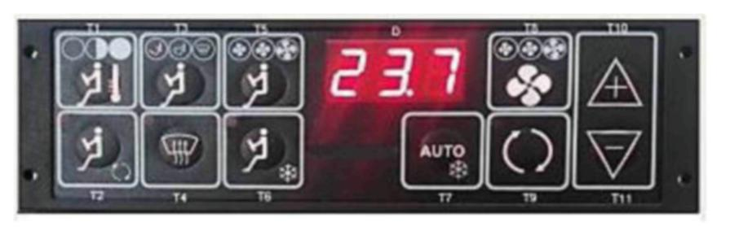
.

Funkcje przycisków sterowania

Numer przycisku | Funkcja przycisku
T1 | Otwiera/zamyka tryb ogrzewania po stronie kierowcy
T2 | Wybór
T3 | Wybór położenia klap powietrza po stronie kierowcy (nogi/nogi-ręce bok/szyba przednia)
T4 | Usunięcie mgły z szyby po stronie kierowcy
T5 | Ręczna regulacja wydajności wentylatora po stronie kierowcy
T6 | Uruchomienie trybu chłodzenia po stronie kierowcy
T7 | Otwarcie/zamknięcie klimatyzacji po stronie pasażera
T8 | Ręczne uruchomienie wentylatora po stronie pasażera
T9 | Wybór cyrkulacji/świeżego powietrza po stronie pasażera
T10 | Podniesienie poziomu komfortu ogrzewania do 15°C - 30°C po stronie pasażera
T11 | Obniżenie poziomu komfortu ogrzewania do 30°C - 15°C po stronie pasażera
T10 -T11 | Wywołanie wartości czujnika (po naciśnięciu obu przycisków jednocześnie_
D | Wyświetlacz
Odczyt wartości temperatury wewnętrznej

Po uruchomieniu pojazdu wyświetlona zostaje automatycznie stała wewnętrzna temperatura na wskaźniku

Ręczny odczyt wartości temperatury zewnętrznej

Po jednoczesnym naciśnięciu przycisków T10 i T11 na wskaźniku pojawia się symbol P1. Po naciśnięciu przycisku + do momentu aż na wyświetlaczu pojawi się P5, ekran pokazuje temperaturę zewnętrzną przez 5 sekund. Następnie automatycznie pokazuje temperaturę po stronie pasażera.

Regulacja klimatyzacji po stronie pasażera
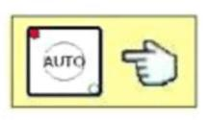
Nacisnąć przycisk Auto (T7) na panelu sterowania (zapala się dioda LED)

Zwiększyć pożądaną temperaturę otoczenia, naciskając przycisk T10. Można ustawić maksymalnie 30°C.
Zmniejszyć pożądaną temperaturę otoczenia, naciskając przycisk T11. Można ustawić minimalną temperaturę 15°C.

Wówczas wskaźnik automatycznie pokazuje temperaturę po stronie pasażera (temp. wewn.)

Obsługa klimatyzacji podsufitowej w trybie chłodzenia.
Uruchomić silnik pojazdu.

1
Nacisnąć przycisk Auto na panelu sterowania, po jego naciśnięciu klimatyzacja zaczyna działać w trybie „Auto”. Gdy działa tryb Auto, pali się czerwona lampka, a w trybie chłodzenia świecą się jednocześnie lampka czerwona i zielona.

Uwaga: Zadana wartość pozostaje na poziomie 21°C automatycznie po naciśnięciu przycisku „Auto”.

Po ustawieniu pożądanej temperatury trybu komfortowego w „trybie chłodzenia” na urządzeniu na minimum 1,5 stopnia mniej niż po stronie pasażera, system zacznie działać w trybie chłodzenia 60 sekund później. Wentylatory działają szybciej lub wolniej w zależności od temperatury. Z automatycznego trybu działania wychodzi się, naciskając ponownie przycisk Auto. Wentylatory skraplacza wyłączają się 20 sekund później.

Obsługa klimatyzacji po stronie pasażera w trybie ogrzewania.
Uruchomienie ogrzewania w ramach klimatyzacji (opcja), jeżeli pojazd jest w nią wyposażony. Uruchomić silnik pojazdu.

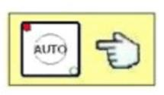
Nacisnąć przycisk Auto na panelu sterowania, klimatyzacja zaczyna działać w trybie automatycznym po naciśnięciu przycisku Auto. Gdy tryb Auto jest aktywny, pali się czerwona kontrolka led.

Po ustawieniu pożądanej temperatury trybu komfortowego w trybie ogrzewania na urządzeniu na minimum 1,5 stopnia więcej niż po stronie pasażera, klimatyzacja podsufitowa zacznie działać w trybie ogrzewania 60 sekund później. Wentylatory działają z mocą na poziomie 1. W trybie ogrzewania. Z automatycznego trybu działania wychodzi się, naciskając ponownie przycisk (Auto).

Ręczna regulacja wydajności wentylacyjnej klimatyzacji po stronie pasażera
Istnieje możliwość ręcznego sterowania wydajnością wentylacyjną klimatyzacji po stronie pasażera.

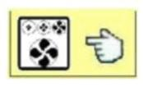
Pasażer może zwiększać, zmniejszać intensywność wentylacji lub stopniowo ją wyłączać, naciskając ciągle przycisk T-8.

Na trzech przyciskach obok siebie znajdują się symbole wentylatora pokazując e jego prędkość. Po włączeniu lampki na symbolu widać wybraną prędkość wentylatora.

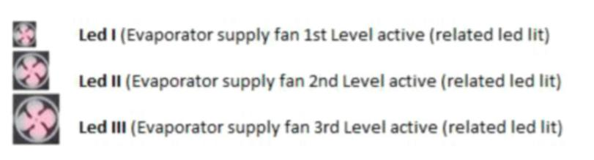
Led I (Wentylator parownika, poziom 1, aktywny (świeci się odpowiednia lampka led)

Led II (Wentylator parownika, poziom 2, aktywny (świeci się odpowiednia lampka led)

Led III (Wentylator parownika, poziom 3, aktywny (świeci się odpowiednia lampka led)

Obsługa klimatyzacji po stronie pasażera w trybie cyrkulacji powietrza.


Po naciśnięciu przycisku T9 na panelu sterowania system działa w „Trybie cyrkulacji powietrza”. Włącza się odpowiednia lampka. Klimatyzacja zaczyna działać w „trybie cyrkulacji powietrza” automatycznie, gdy jest w trybie „Auto”. Włącza się odpowiednia lampka.

Obsługa klimatyzacji po stronie pasażera w trybie świeżego powietrza.


Jeżeli odpowiednia lampka nie zapali się po naciśnięciu przycisku T9 na panelu sterowania, system zaczyna działać „w trybie świeżego powietrza”. Odpowiednia lampka nie włącza się.

Obsługa klimatyzacji z przodu/po stronie pasażera w trybie chłodzenia.

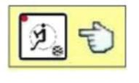
Zawór elektromagnetyczny włącza się po naciśnięciu przycisku T6 po stronie kierowcy i uruchamia się chłodzenie. Włącza się odpowiednia lampka. Po ponownym naciśnięciu tego samego przycisku w celu zamknięcia, lampka wyłącza się a system zamyka.

Uwaga: Klimatyzacja z przodu/po stronie kierowcy chłodzi tylko wówczas, gdy klimatyzacja po stronie pasażera działa w trybie chłodzenia.
Obsługa klimatyzacji z przodu/po stronie kierowcy w trybie ogrzewania.

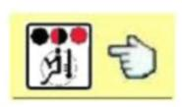
Zawór grzewczy włącza się po naciśnięciu przycisku temperatury T1 na panelu sterowania i uruchamia się ogrzewanie. Wydajność grzewczą można regulować, naciskając ciągle przycisk T1 w dwóch etapach.
Po jednokrotnym naciśnięciu przycisku T1, zawór elektryczny otwiera się do połowy, po kolejnym naciśnięciu otwiera się całkowicie.
Ręczna regulacja wydajności wentylacyjnej klimatyzacji z przodu/po stronie kierowcy
Wydajnością wentylacyjną klimatyzacji z przodu/po stronie kierowcy można sterować jedynie ręcznie.

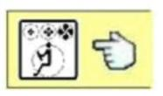
Wydajność wentylacyjną można zwiększać, zmniejszać lub wyłączyć wentylację, naciskając ciągle przycisk wentylatora T5.

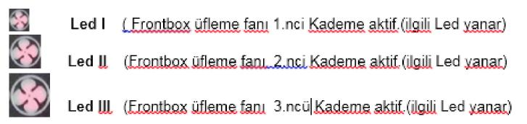
Jednocześnie, po naciśnięciu przycisku wentylatora T5, widać prędkość wentylatora wybraną na wyświetlaczu panelu sterowania z następującymi kodami.

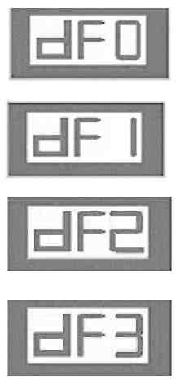
Symbol dF0/ Dmuchawa 0/wyłączona
Symbol dF0/ Dmuchawa tryb 1
Symbol dF0/ Dmuchawa tryb 2
Symbol dF0/ Dmuchawa tryb 3

Likwidacja zaparowania szyby przedniej klimatyzacją z przodu/po stronie kierowcy

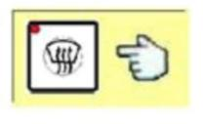
Proces ten zaczyna się automatycznie po naciśnięciu przycisku T4 „DEF”. Wentylatory przechodzą maksymalnie w tryb 3 automatycznie, zawór grzewczy zostaje automatycznie otwarty całkowicie, nawiewnik przechodzi automatycznie w położenie na szybę przednią.

Aby ją zamknąć, należy ponownie nacisnąć przycisk T4 „DEF” (odpowiednia lampka gaśnie).
Położenie nawiewnika wentylacji z przodu/po stronie kierowcy


Cyrkulację powietrza po stronie kierowcy można regulować w 3 różnych położeniach, naciskając ciągle przycisk nawiewnika T3.

- Kierunek nawiewnika na nogi. (Po włączeniu zapala się lampka symbolu)
- Kierunek nawiewnika na nogi i twarz. (Po włączeniu zapala się lampka symbolu)
- Położenie nawiewnika na szybę przednią. (Po włączeniu zapala się lampka symbolu)
Definicje wyświetlanych kodów
P1 - Wewnętrzny czujnik otoczenia prawy
P2 - Wewnętrzny czujnik otoczenia lewy
P3 - Wewnętrzny czujnik otoczenia prawy/opcja
P4 - Wewnętrzny czujnik otoczenia lewy/opcja
P5 - Czujnik zewnętrzny

F0 - Wentylator po stronie pasażera wyłączony F1 - Wentylator po stronie pasażera pozycja 1
F2 - Wentylator po stronie pasażera pozycja 2
F3 - Wentylator po stronie pasażera pozycja 3
dF0 - Wentylator kabiny kierowcy wyłączony
dF1 - Wentylator kabiny kierowcy pozycja 1
dF2 - Wentylator kabiny kierowcy pozycja 2
dF3 - Wentylator kabiny kierowcy pozycja 3
Kody błędów
Jest 10 kodów błędu przypisanych do panelu sterowania klimatyzacją. EEE-błąd.
A1 – Brak zasilania
C1 – Cewka sprzęgła magnetycznego nie podnosi się.
H1 – Zawór grzewczy nie włącza się.
E1 - Błąd wewnętrznego czujnika otoczenia (prawego)
E2 - Błąd wewnętrznego czujnika otoczenia (lewego)
E5 - Błąd zewnętrznego czujnika otoczenia
E6 – Błąd prawego nawiewnika
E7 – Błąd lewego nawiewnika
E10 – Błąd położenia zaworu elektrycznego trójdrogowego
E12 – Błąd położenia nawiewnika kabiny kierowcy

PODGRZEWACZ SILNIKA (OPCJA)

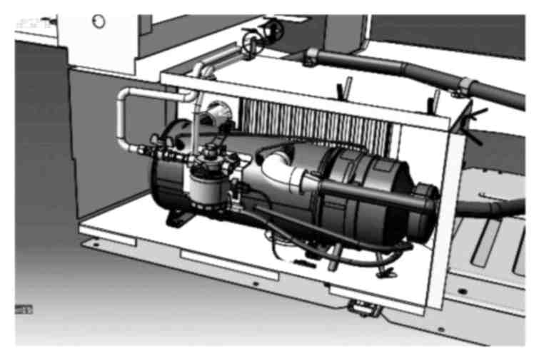

Podgrzewacz silnika znajduje się w skrzynce za tylnymi kołami. Zawór trójdrogowy zamyka się tylko do celów podgrzewania płynu chłodzącego silnik (należy nacisnąć przycisk –). Pożądany program można regulować zegarem. Zawór trójdrogowy otwiera się w celu obsługi układu ogrzewania (należy nacisnąć przycisk +).
Podczas uruchamiania podgrzewacza należy otworzyć zawór filtrujący. Filtr należy czyścić podczas przeglądów okresowych.


Przed uruchomieniem należy sprawdzić przewody paliwowe i podgrzewacz pod kątem wycieków. Regulację nawiewu należy przeprowadzać w bardzo zimnych obszarach oraz w regionach ponad poziomem morza. W razie niedokonania regulacji nawiewu, z wylotu podgrzewacza wydobywa się czarny dym (regulację nawiewu dokonuje się wyłącznie w autoryzowanym serwisie). Jeżeli układ grzewczy jest w położeniu letnim (przy wyłączonych zaworach) podgrzewacza nie należy włączać

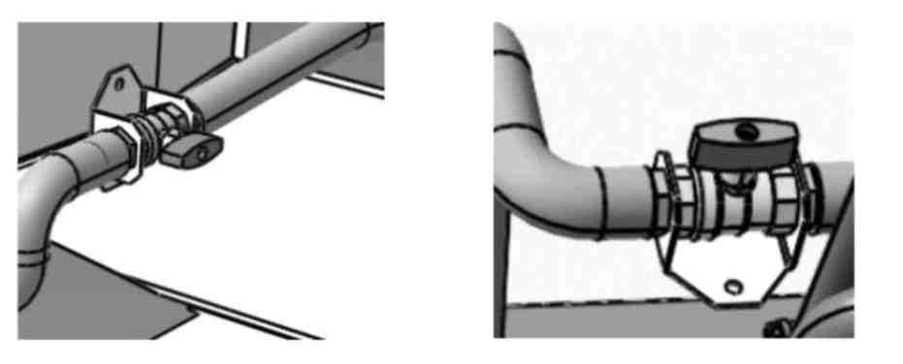

Ponadto po zamknięciu podgrzewacza, nie należy wyłączać przełącznika akumulatora i włącznika głównego. Po zamknięciu podgrzewacz przechodzi w tryb chłodzenia po 5 minutach. Jeżeli włączniki zasilania są zamknięte, podgrzewacz może ulec uszkodzeniu.


Podgrzewacz może się wyłączyć w wyniku przegrzania z dowolnego powodu. Jeżeli podgrzewacz wyłączy się z powodu przegrzania kilka razy, obwód sterowania wyłącza grzejnik automatycznie. Otwarcie grzejnika i rozwiązanie problemu należy powierzyć autoryzowanemu serwisowi.

Sterowanie podgrzewaczem odbywa się za pomocą sterowania na konsoli nad kierowcą.
Korzystanie z podgrzewacza
Centrala sterująca podgrzewacza na górnej konsoli w kabinie kierowcy.
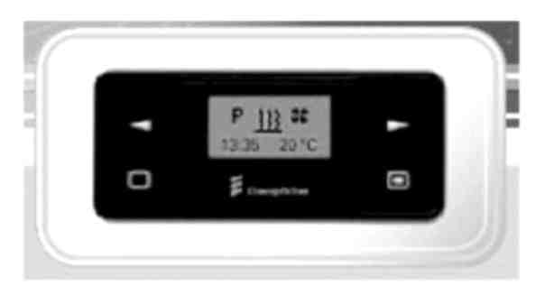

Podstawowe funkcje przycisków:
◘ Za pomocą tego przycisku można uruchomić grzejnik lub potwierdzić wprowadzane wartości.
◙ Za pomocą tego przycisku można wyłączyć grzejnik, wyjść z menu lub zatrzymać funkcje.
◄►Za pomocą tych przycisków można wybierać funkcje i wprowadzać ustawienia.
♣ Symbol wentylatora widać jedynie po podłączeniu do grzejników, które obsługują tę funkcję (grzejniki typu suchego).
Obsługa wentylacji
♣ Wybór ◘ potwierdzenie
◄►Ustawienie czas obsługi tymi przyciskami
◘ za pomocą tego przycisku potwierdza się ustawienia, wentylacja zostaje uruchomiona.
Aby wyłączyć, należy nacisnąć przycisk ◙ przez 2 sekundy.
\\\ Symbol ogrzewania
Obsługa grzejnika
\\\ Wybór , ◘ potwierdzenie h
◄► ustawienie pożądanych wartości temperatury otoczenia (tylko w grzejnikach typu suchego) oraz czasu działania.
◘ za pomocą tego przycisku potwierdza się ustawienia, wentylacja zostaje uruchomiona. Grzejnik zaczyna działać
Aby wyłączyć, należy nacisnąć przycisk ◙ przez 2 sekundy.
Ad Symbol dodatkowej jednostki
Funkcję dodatkowej jednostki mogą włączyć autoryzowane serwisy Eberspaecher.
Obsługa wentylacji z dodatkową jednostką
Ad Wybór , ◘ potwierdzenie h
Zastosować czynności w sekcji Obsługa wentylacji. Aby wyłączyć, należy nacisnąć przycisk ◙ przez 2 sekundy.

Obsługa wentylacji z dodatkową jednostką
Ad Wybór , ◘ potwierdzenie h
Zastosować czynności w sekcji Obsługa wentylacji. Aby wyłączyć, należy nacisnąć przycisk ◙ przez 2 sekundy.

P Symbol programowania
Do programowania
P Wybór , ◘ potwierdzenie
◄ ►wybór jednej z pamięci programowania za pomocą tego przycisku; ◘ potwierdzenie.

Aby uruchomić zapamiętany program,
i ◘ zatwierdzić.
Aby uruchomić zapamiętany program,
i ◘ zatwierdzić.
włączyć go przyciskami ◄►
wyłączyć go przyciskami ◄►.

SYSTEM SCR I ZBIORNIK REDUKTORA EMISJI SPALIN
Pojazd wyposażony jest w układ EGR (recyrkulacji spalin) w celu spełnienia normy emisji spalin Euro 6.
.
EGR odpowiada za ponowne przesłanie do systemu gazów wydechowych po schłodzeniu, w wyniku czego doprowadza do zmniejszenia poziomu tlenków azotu poprzez obniżenie temperatur spalania. Ponieważ to samo w sobie nie wystarczy w zastosowaniach Euro 6, pojazd jest dodatkowo wyposażony w jednostkę oczyszczania spalin.
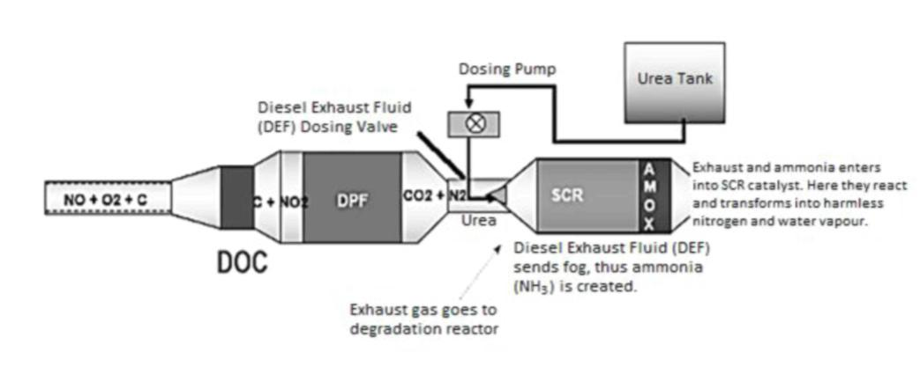
Spaliny i amoniak przedostają się do katalizatora SCR. Dochodzi do reakcji, w wyniku której powstaje bezpieczny azot i para wodna
Przesył reduktora emisji spalin – utworzenie amoniaku (NH2)
Spaliny przedostają się do reaktora
Zawór dozujący reduktora emisji spalin
Pompa dozująca
Zbiornik mocznika

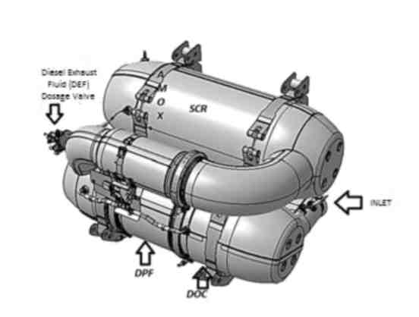
Przewód doprowadzający
Zawór dozujący reduktora emisji spalin
Reduktor emisji spalin to roztwór mocznika o stężeniu 32,5% w wodzie demineralizowanej.
To płyn zużywany w celu zmniejszenia wskaźnika emisji spalin przez silnik.
Reduktor emisji spalin zostaje wstrzyknięty do spalin poprzez pompę dozującą. Przekształca te gazy w czysty azot i wodę, reagując z tlenkami azotu wydobywającymi się z rury wydechowej, powstałymi podczas spalania. Proces ten nazywa się „Selektywną Redukcją Katalityczną” (SCR).
.

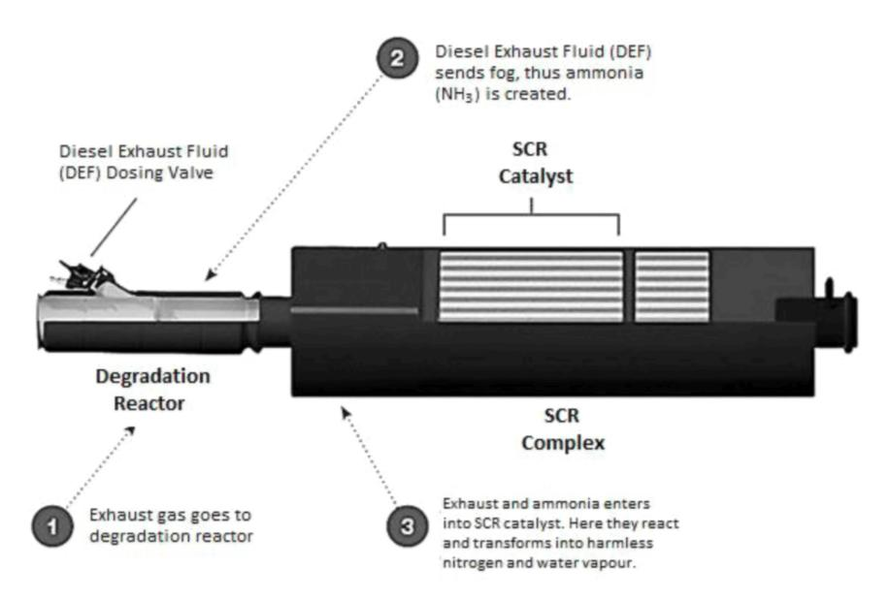
Zespół SCR
Reaktor
Katalizator SCR
Spaliny i amoniak przedostają się do katalizatora SCR. Dochodzi do reakcji, w wyniku której powstaje bezpieczny azot i para wodna
Spaliny przedostają się do reaktora
Przesył reduktora emisji spalin – utworzenie amoniaku (NH2)
Zawór dozujący reduktora emisji spalin

Korek wlewu reduktora emisji spalin znajduje się za lewym tylnym kołem. Pojemność zbiornika reduktora spalin wynosi 47 l. Poziom płynu w zbiorniku jest zawsze kontrolowany, kontrolka wskaźnika zapala się na żółto, jeżeli poziom płynu spadnie poniżej określonego poziomu. W takim przypadku należy koniecznie uzupełnić płyn w możliwie najkrótszym czasie. Aby pojazd działał bezproblemowo w zbiorniku musi być co najmniej 18% płynu. W przypadku niższego poziomu zapali się pod tym lampka ostrzegawcza silnika. Gdy poziom reduktora emisji spalin spadnie poniżej 6% silnik wyświetla kod błędu i odcina zasilanie. Zakupiony reduktor emisji spalin musi spełniać wymogi norm DIN 70700 lub ISO 22241-1 w zakresie wydajności oraz żywotności systemu SCR. Zgodność z tymi normami gwarantuje prawidłową czystość i stężenie płynu (32,5%). Reduktor emisji spalin nie może zawierać żadnych dodatków.
Regeneracja:
Regeneracja to działanie polegające na zwiększeniu temperatury filtra cząstek stałych (DPF) poprzez spalenie części paliwa w katalizatorze DOC i w ten sposób spalenie cząstek w filtrze DPF.
Istnieją dwa typy regeneracji:
Regeneracja w czasie jazdy: Regeneracja takiego typu odbywa się podczas jazdy pojazdu. Rozpoczyna się automatycznie, gdy filtr DPF jest niemal zatkany lub po 100 godzinach
użytkowania od ostatniej regeneracji; oraz gdy prędkość pojazdu i przepływ gazu z układu wydechowego przekroczy określone wartości. Nie należy naciskać na przycisk regeneracji,
aby przeprowadzić ten typ regeneracji: Przycisk ten można naciskać tylko w wyjątkowych przypadkach w celu dokończenia regeneracji w czasie jazdy:
Regeneracja w czasie spoczynku: Ten typ regeneracji należy przeprowadzić, gdy zapali się kontrolka DPF po zatrzymaniu pojazdu. Rozpoczyna się ją przyciskiem regeneracji. Dla tego typu regeneracji:
. nie należy naciskać przycisku regeneracji.
. nie należy naciskać hamulców (hamulce postojowe powinny być aktywne).
. skrzynia biegów powinna być w położeniu „N”.
. pojazd nie może wykazywać błędu silnika.
Wraz z uruchomieniem regeneracji w czasie spoczynku prędkość silnika zaczyna powoli rosnąć.
Kontrolki filtra cząstek stałych (DPF).

Jeżeli kontrolka DPF pali się ciągle: w układzie wydechowym zachodzi potrzeba regeneracji. W takim przypadku, mając pewność, że przycisk regeneracji nie został wciśnięty;
Pojazd należy prowadzić tak, aby rozpocząć regenerację w czasie jazdy, np. należy go prowadzić z dużą prędkością na autostradzie przez co najmniej 20 minut jeżeli to możliwe, regenerację należy przeprowadzić w czasie jazdy lub
Regenerację w czasie spoczynku należy przeprowadzić przyciskiem, parkując pojazd w bezpiecznym miejscu.

Jeżeli lampka DPF pali się ciągle i zapala się kontrolka ostrzegawcza silnika;
W takim przypadku w układzie wydechowym zachodzi pilna potrzeba regeneracji. Silnik zmniejsza swoją moc automatycznie a jego prędkość nie może przekroczyć 1200 rpm. Regenerację w czasie spoczynku należy przeprowadzić przyciskiem, parkując pojazd w bezpiecznym miejscu.


Jeżeli zapali się lampka ostrzegawcza silnika (żółta); jeżeli nie przeprowadzono regeneracji w czasie spoczynku, zapali się lampka stop silnika. Pojazd należy zaparkować w bezpiecznym miejscu i nie można uruchamiać bez interwencji autoryzowanego serwisu.

SYSTEM PODGRZEWANIA REDUKTORA EMISJI SPALIN
Reduktor emisji spalin (płyn AdBlue) stosowany w pojeździe zaczyna zamarzać w temperaturze 11°C. Silnik zaczyna wyrzucać mocznik do układu wydechowego po zwiększeniu temperatury. W przypadku zamarznięcia płynu w zbiorniku przy podgrzaniu silnika, silnik odcina zasilanie z powodu braku podawania mocznika na strumień spalin. Zatem w chłodnym klimacie (przy temperaturach równych lub niższych niż -7 °C) silnik ogrzewa gorącą wodą zbiornik płynu AdBlue oraz jego przewód biegnący od zbiornika do pistoletu.
ELEKTRONICZNY UKŁAD HAMULCOWY (EBS)
Elektroniczny układ hamulcowy ma zarówno osprzęt elektroniczny jak i pneumatyczny. W normalnych warunkach układ hamulcowy jest sterowany elektronicznie. Żądanie hamowania od kierowcy jest przetwarzane przez centralę sterującą i w takich warunkach odbywa się najbardziej odpowiednie hamowanie. Taki układ jest bardziej wydajny niż układy tradycyjne. System nie wyłącza się w razie awarii elektronicznej, działa dalej pneumatycznie
Układ EBS zawiera następujące funkcje:
1) System wspomagania nagłego hamowania (ABS) Zapobiega toczeniu się pojazdu poprzez uniemożliwienie blokady kół podczas hamowania. Zapewnia stabilność prowadzenia przy nagłym hamowaniu.
2) System kontroli trakcji (ASR): System ASR włącza się, gdy koła napędzane obracają się na wybojach, śliskich nawierzchniach i podczas przyspieszania oraz zwiększa bezpieczeństwo jazdy poprzez ograniczenie poślizgu do minimum.
3) Sterowanie momentem (DTC): Koła mogą zostać zablokowane w wyniku bezwładności elementów przekładni na śliskiej nawierzchni; system ten zostaje aktywowany i zwiększa moment obrotowy silnika oraz stara się zagwarantować pewne prowadzenie na drodze.
4) Regulacja siły hamulca (EBD): Powoduje rozdział siły hamowania w zależności od obciążenia i stopnia zużycia okładzin hamulcowych na koła
5) Na desce rozdzielczej można kontrolować grubość okładzin hamulcowych oraz stopień ich zużycia.
6) Integracja zwalniacza: System zawsze wchodzi w interakcję ze zwalniaczem Zwalniacz zapobiega zużywaniu okładzin podczas lekkiego hamowania a jednocześnie wzmacnia układ hamulcowy w normalnych warunkach. Układ zwalniacza zostaje wyłączony po włączeniu funkcji ABS.
Funkcje bezpieczeństwa nie działają, spada skuteczność hamowania w przypadku awarii elektronicznej, kierowca musi zwrócić się do najbliższego autoryzowanego serwisu. Funkcje bezpieczeństwa takie jak ABS, ASR czy DTC skutecznie zmniejszają ryzyko wypadku, jednakże najważniejsza sprawa to prowadzenie pojazdu w sposób dostosowany do natężenia ruchu i warunków drogowych.

System wykrywania pożaru w komorze silnika

Jest to system, który powoduje zapalenie kontrolki i wydaje sygnał dźwiękowy, gdy temperatura w komorze silnika przekroczy 175°C. W komorze silnika znajdują się czujniki ognia..
SYSTEM GASZENIA POŻARU W KOMORZE SILNIKA (OPCJA)
System ten składa się z węża wykrywania pożaru oraz dysz przeciwpożarowych przechodzących od obszarów, w których może wybuchnąć pożar w komorze silnika. W układzie znajdują się dwa zbiorniki, jeden to zbiornik azotu umożliwiający wykrycie pożaru a drugi to zbiornik gaśniczy zawierający płyn gaśniczy. Podczas wykrywania pożaru rozlega się sygnał świetlny i dźwiękowy.
Podczas gaszenia pożaru, płyn gaśniczy jest rozpryskiwany z dysz, które zmniejszają temperaturę, odcinają kontakt z powietrzem doprowadzają do powstania kolumnowych chmur dymu. Materiał gaśniczy jest zasadniczo oparty na płynie przeciw zamarzaniu. Czas gaszenia pożaru wynosi zwykle 3-5 sekund a czas aktywny 50-75 sekund.
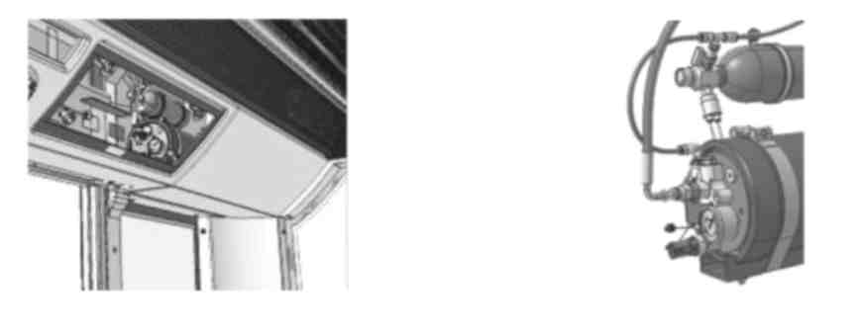
W razie pożaru:
- zatrzymać silnik;
- opuścić pojazd;
- odciąć zasilanie;
- trzymać klapę zamkniętą przez przynajmniej 5 minut
- w razie potrzeby użyć przenośnej gaśnicy;
- skontaktować się z autoryzowanym serwisem.


Należy przeprowadzić następujące czynności, gdy system wykrywania pożaru zostanie aktywowany z innego powodu niż ogień i zbiorniki zostaną opróżnione.
. Przemyć powierzchnie wszystkich elementów wodą, aby zapobiec korozji części z komory silnika
. Należy przemyć wnętrza rur i dysz, podając wodę na orurowanie systemu gaszenia pożarów, a jeżeli jest na to za późno, wyjąć dysze i wyczyścić je oraz rury wodą. W razie potrzeby wymienić dysze.
. Ponownie założyć pokrywy na dysze.
. Aktywować system ponownie, mocując wypełnione zbiorniki.

UKŁAD AUTOMATYCZNEGO SMAROWANIA (OPCJA)
System automatycznego smarowania to system przesyłający olej do 10 punktów smarowania na osi przedniej w określonych porach. Jednostka pompująco-smarująca systemu znajduje się w przedniej części pojazdu. Oś przednia zapewnia przesył oleju o określonych porach w tym 0,2 i 0,15 cc.
Na wyświetlaczu informacyjnym pojawia się żółta kontrolka i sygnał ostrzegawczy w przypadku awarii systemu.
Numer 12 na rysunku pokazuje obszar napełniania
.
Procedura napełniania systemu automatycznego smarowania
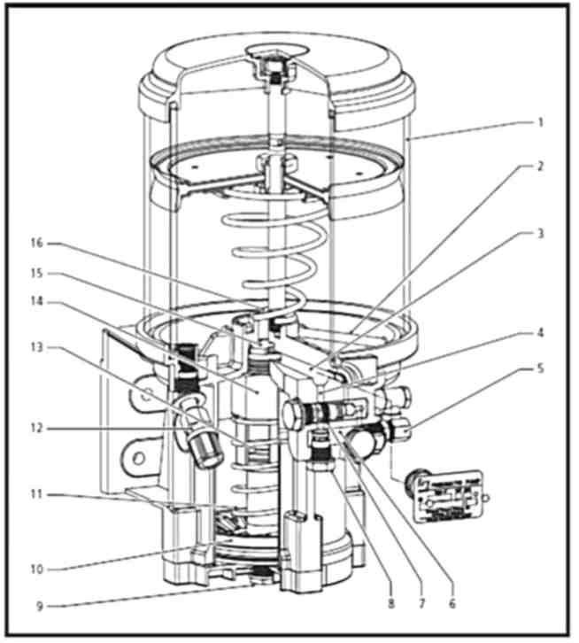

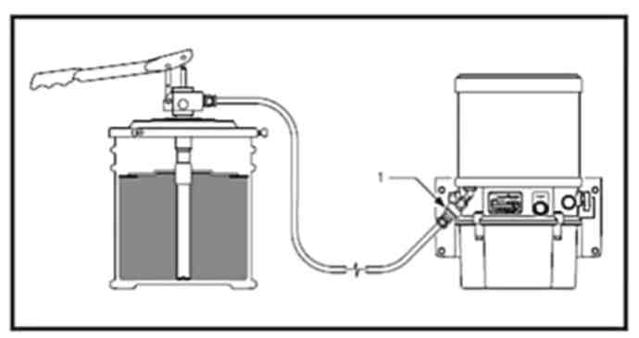
Jeżeli poziom płynu smarującego w zbiorniku spadnie do poziomu minimum, należy go uzupełnić. Zasadniczo wykorzystuje się w tym celu pompę napełniacza. Procedura jest następująca:
- W przypadku nowej pompy napełniacza, wąż należy najpierw nasmarować smarem. Dzięki temu unika się pompowania powietrza do zbiornika. Aby to uzyskać, kulę (1) łącznika filtra na wężu należy naciskać podczas pompowania smaru przez wąż, do czasu aż wypełni się smarem.
- Usunąć pokrywę przeciwkurzową z łącznika filtra.
- Starannie wyczyścić łącznik napełniacza i złącze węża napełniacza. Przymocować wąż napełniacza do złączki napełniacza.
- Wypełnić zbiornik do maksymalnie do poziomu maks. (2 cm poniżej górnej krawędzi zbiornika) lub do momentu, gdy płytka dojdzie do miejsca zatrzymania.
- Wymienić pokrywę przeciwkurzową na złączce napełniacza.
- Na złączce napełniacza w zbiorniku znajduje się filtr. Jeżeli pompowanie jest utrudnione, filtr może być zablokowany. W takim przypadku należy zdemontować i wyczyścić filtr.

5. SERWIS I KONSERWACJA

CZYSZCZENIE POJAZDU
Czyszczenie z zewnątrz
- Nie należy czyścić pojazdu detergentami, substancjami chemicznymi ani gazem.
- Do czyszczenia pojazdu używać wody pod ciśnieniem (za wyjątkiem obszaru silnika), po czyszczeniu nie pozostawiać na pojeździe zbyt dużej ilości wody, nadmiar wody usunąć szmatką lub ściereczką irchową.
- Nie myć pojazdu przy dużym nasłonecznieniu.
- W zimie dbać o czystość błotników.
- Do czyszczenia miechów używać wyłącznie mydła i wody.
Czyszczenie wnętrza
- Panel przyrządów przecierać wilgotną ściereczką, nie używać substancji, takich jak alkohol czy rozcieńczalnik.
- Fotele przecierać wilgotną szmatką lub piankami do czyszczenia winylu.
- Podłogę przetrzeć wilgotnym mopem a następnie wysuszyć.
HOLOWANIE POJAZDU

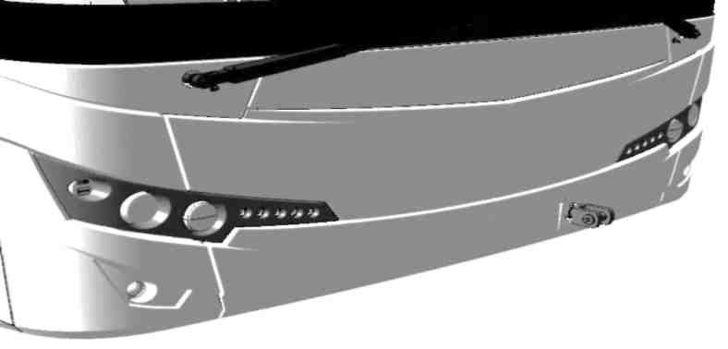

Otworzyć klapkę haka holowniczego na zderzaku.
Wyjąć hak holowniczy z szafki podgrzewacza silnika za lewym tylnym kołem.
Wkręcić hak w otwór w zderzaku, upewnić się, że jest należycie przykręcony.

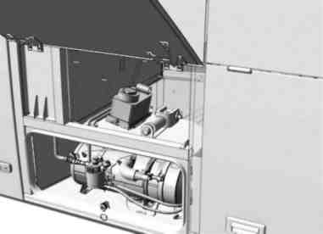
.

KONSERWACJA SILNIKA
Do silnika pojazdu można się dostać z czterech stron.
Od tyłu, z lewej, z wnętrza i od spodu pojazdu.
Tylna dolna pokrywa

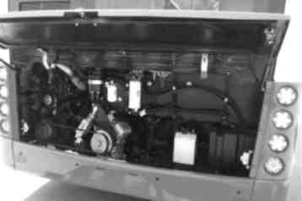
Można się przez nią dostać do alternatorów, sprężarki klimatyzacji, pasków klinowych, pompy, separatora paliwa i wody, zbiornika oleju, zbiornika reduktora emisji spalin, ECM (elektronicznego modułu sterowniczego), bagnetu pomiarowego, zbiornika, pompy dozującej, filtra pompy.

Tylna górna pokrywa

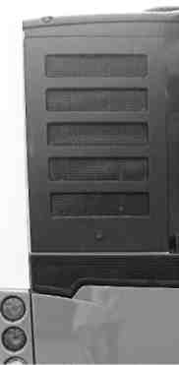
Otwierając tylną górną pokrywę można uzyskać dostęp do zbiornika oleju hydraulicznego wentylatora, oraz silnika wentylatora.

Dolna pokrywa z lewego boku

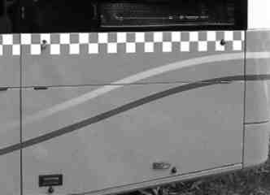
Otwierając dolną pokrywę z lewego boku można uzyskać dostęp do filtra paliwa, startera, alternatorów i jednostki turbo.
.

Pokrywa chłodnicy z lewej strony

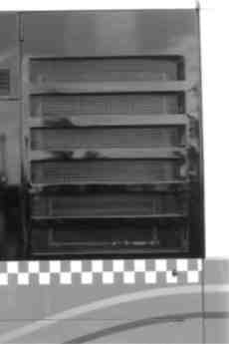
Otwierając pokrywę chłodnicy z lewej strony można się dostać do jednostki chłodzącej, kołnierza napełniania zbiornika wyrównawczego oraz okienka rewizyjnego.

Pokrywa filtra z lewej strony

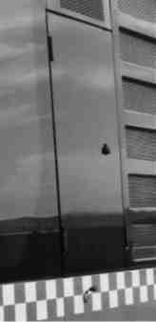
Otwierając pokrywę filtra z lewej strony można się dostać do filtra powietrza, zaworu związanego z systemem ogrzewania, zaworu i pompy.

Pokrywy wewnętrzne

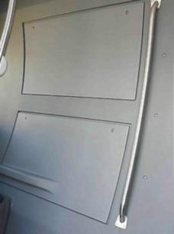
Otwierając dwie pokrywy wewnątrz pojazdu można uzyskać dostęp do sprężarki, wentylatora, pompy sterującej, filtra paliwa, pompy paliwowej, czujnika temperatury i tlenków azotu w jednostce oczyszczania spalin, wtryskiwacza mocznika, pokrywy zaworu, napełniacza oleju silnikowego, układu napełniania oleju przekładniowego i kołnierza pomiarowego.

Pokrywa spodnia
Do miski oleju silnikowego można uzyskać dostęp, otwierając pokrywę pod pojazdem.
Grupa przycisków start/stop

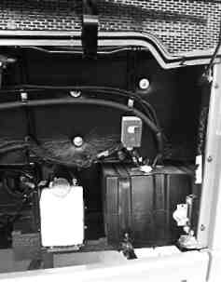
5
W razie konieczności uruchomienia silnika podczas prac konserwacyjnych lub naprawczych związanych z silnikiem, należy otworzyć dolną pokrywę z tyłu pojazdu i skorzystać z grupy przycisków start/stop.
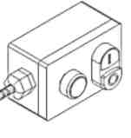


Aby uruchomić silnik, należy ustawić włącznik zapłonu w położeniu „M”, gdy skrzynia biegów jest w położeniu „N” i nacisnąć ten przycisk. .

Nacisnąć ten przycisk, aby zatrzymać silnik.
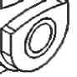

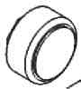
Nacisnąć ten (zielony) przycisk, aby zapalić silnik.


Pojazd posiada wyłącznik bezpieczeństwa zapobiegający uruchomieniu silnika od strony kierowcy, w przypadku gdy otwarta jest tylna klapa.

SILNIK

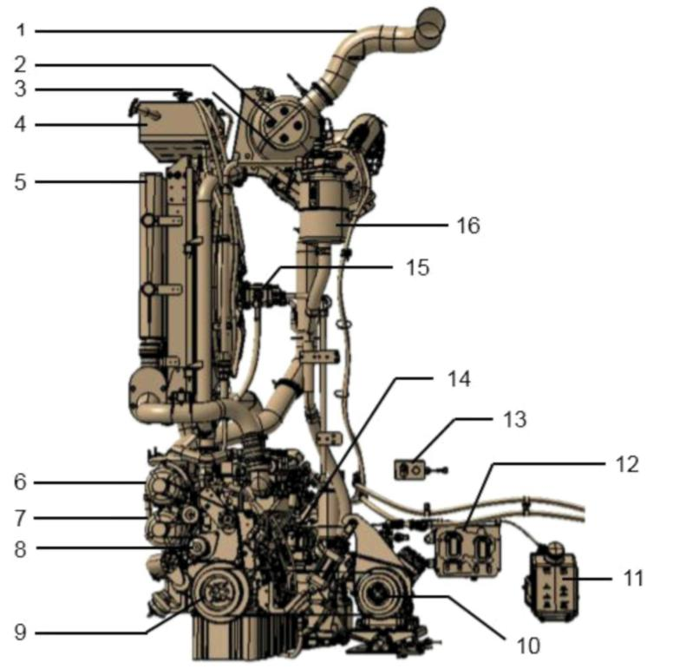

1) Rura wydechowa | 10)
2) Jednostka oczyszczania spalin | 11)
3) Nakrętka wlewu wody | 12)
4) Zbiornik wyrównawczy | 13)
5) Układ chłodzenia | 14)
6) Alternator | 15)
7) Alternator | 16)
8) Pompa wody
9) Koło pasowe wału korbowego
Sprężarka klimatyzacji
Zbiornik DEF
Moduł sterowania silnikiem
Grupa przycisków start/stop
Pompa tandemowa
Silnik wentylatora
Zbiornik oleju hydraulicznego

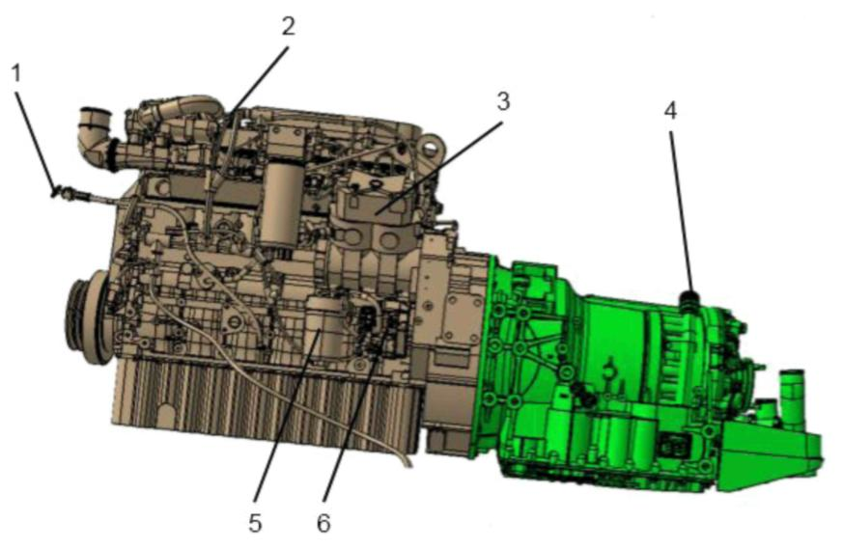
- Bagnet pomiarowy
- Korek wlewu oleju silnikowego
- Sprężarka
4) Korek wlewu oleju przekładniowego
- Filtr paliwa
- Pompa paliwowa

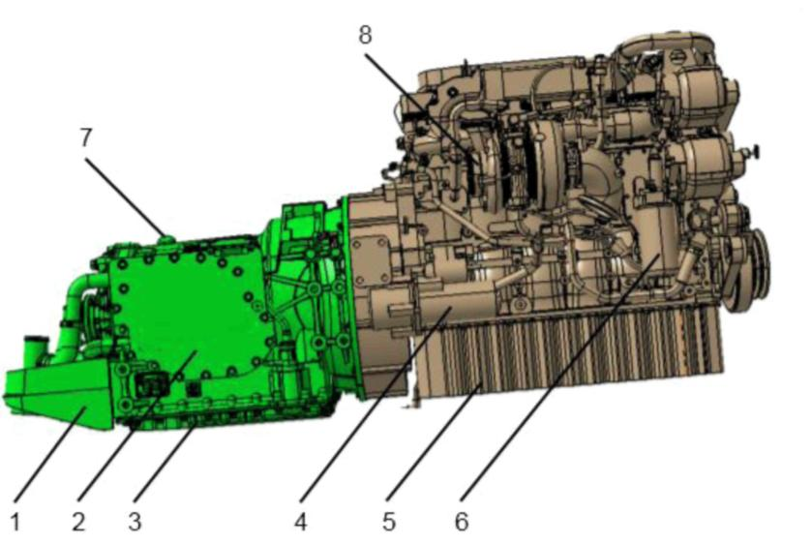
- Schładzacz oleju przetwornika momentu
- Schładzacz oleju przekładniowego
- Miska oleju przekładniowego
- Starter
- Miska oleju silnikowego
- Filtr oleju
- Korek wlewu oleju przekładniowego
- Jednostka turbosprężarki

UKŁAD SMAROWANIA SILNIKA
- Ustawić pojazd poziomo
- Uruchomić silnik, aż płyn chłodzący osiągnie temperaturę 60°C
- Wyłączyć silnik.
- Wyjąć korek spustowy, odprowadzić olej do zbiornika (jeżeli odbywa się to w ramach przeglądu serwisowego, zdjąć filtr oleju i wymienić)
- Włożyć na powrót korek spustowy i nową uszczelkę i dokręcić (moment 80 Nm).


Używać oleju określonego w specyfikacjach płynu.

- Operację uzupełniania oleju należy przeprowadzić za pomocą kołnierza wlewowego na pokrywie zaworu
- Otworzyć pokrywę, nalać olej w ilości podanej w specyfikacjach
- Po odczekaniu 5 minut, aby olej dotarł do miski, sprawdzić jego poziom (H) za pomocą bagnetu, zamknąć pokrywę.

Sprawdzanie poziomu oleju
Po otwarciu tylnej pokrywy silnika można dostać się do bagnetu pomiarowego. W celu sprawdzenia poziomu oleju
. wyjąć bagnet;
. przetrzeć go suchą szmatką;
. wsunąć i wyciągnąć ponownie;
. sprawdzić poziom oleju, uzupełnić do poziomu H.


Jeżeli poziom oleju jest nieco wyższy niż poziom L, należy koniecznie go uzupełnić (w pojazdach nieposiadających systemu automatycznego uzupełniania). Poziom oleju nie powinien spaść poniżej L.

SYSTEM UZUPEŁNIANIA OLEJU SILNIKOWEGO (OPCJA)
System uzupełniania oleju silnikowego to system zapewniający uzupełnienie oleju silnikowego w przypadku spadku jego poziomu. W komorze silnika pojazdu znajduje się zbiornik olejowy o pojemności 6 l. Po włączeniu włącznika zapłonu po tym jak był wyłączony przez 3 h, system sprawdza automatycznie poziom oleju. Gdy poziom oleju spadnie, pompa podłączona do zbiornika oleju dostarcza 0,5 l oleju do silnika.

Na wyświetlaczu pojawia się ostrzeżenie alarmujące w razie awarii podczas uzupełniania oleju.

UKŁAD CHŁODZENIA SILNIKA
Układ chłodzenia silnika dba o to, by temperatura silnika pozostawała na odpowiednim poziomie, a przez to silnik pracował bardziej wydajnie, a poprzez utrzymanie lepkości oleju zapobiega zużywaniu jego części. Układ powoduje również schłodzenie przekładni. Pokrywa również zapotrzebowanie na gorącą wodę układu ogrzewania kabiny i nagrzewa zbiornik reduktora spalin w bardzo niskich temperaturach. Płyn chłodzący w układzie chłodzenia to mieszanina 50% wody i 50% płynu przeciw zamarzani; wykorzystywany płyn przeciw zamarzaniu musi spełniać normy ASTM4985 (GM6038M spect) lub ASTMD621. Mieszanina ta ma temperaturę zamarzania -36°C i temperaturę wrzenia +108°C; w płynie nie trzeba stosować żadnych dodatkowych substancji.
CHŁODZENIE SILNIKA, OGRZEWANIE KABINY, NAPEŁNIANIE UKŁADU KLIMATYZACJI I ODPOWIETRZANIE
- Ustawić pojazd na płaskiej powierzchni.
- W sytuacji, gdy nie ma konieczności włączenia ogrzewania kabiny i klimatyzacji, a konieczna jest konserwacja systemu i przetransportowanie pojazdu do miejsca, w którym może się to zacząć niezwłocznie, należy zastosować procedury podane w p. 12 i kolejnych.
- Otworzyć zawory ręczne na przewodach wody połączonych z grzejnikiem kabinowym i elementami klimatyzacji (doprowadzenie i odprowadzenie wody z silnika).
- Otworzyć pokrywę górną i boczne zbiornika wyrównawczego.
- Rozpocząć nalewanie płynu chłodzącego, tj. mieszaniny 50% płynu przeciw zamarzaniu i 50% rozcieńczonego wodą przez otwór z boku zbiornika.
- Gdy zbiornik zostanie napełniony, należy zatrzymać nalewanie. Odczekać 1-2 minuty przed uruchomieniem silnika, aby upewnić się, że powietrze, które naturalnie przedostało się do układu, zostało odprowadzone i poziom płynu chłodzącego został wyrównany. Następnie dolać ponownie wody do zbiornika.
- Uruchomić silnik i otworzyć cały układ ogrzewania w położeniu maksymalnym. Ustawić maksymalny tryb grzania, szybko naciskać przycisk zwiększania temperatury na panelu, aby przejść do trybu szokowego, i upewnić się, że elektroniczny zawór trójdrogowy jest otwarty. Pompa systemowa i pompa klimatyzacji będą działać a na ekranie sterownika klimatyzacji pojawi się sygnał działania.
- Gdy pojazd jest uruchomiony należy stale dolewać płynu chłodzącego silnik do maksymalnego poziomu na zbiorniku.
- Po uruchomieniu zimnego silnika, należy stopniowo zwiększać jego prędkość, aby upewnić się, że na łożyska silnika podawana jest odpowiednia ilość oleju i że jego ciśnienie jest wyrównane.

- Aby odprowadzić nadmiar powietrza, należy uruchomić silnik w trybie jałowym i odprowadzić powietrze z zaworów grzejników kabinowych.
- Sprawdzić, czy podniosła się temperatura grzejników kabinowych. Całkowite odprowadzenie powietrza trwa ok. 15 minut. Upewnić się, że zakończono odprowadzanie powietrza.

- Zamknąć zawory ręczne na przewodach wody połączonych z grzejnikiem kabinowym i elementami klimatyzacji (doprowadzenie i odprowadzenie wody z silnika).
- Ponownie uruchomić silnik i utrzymać wysokie obroty na biegu jałowym aż temperatura wody chłodzącej osiągnie poziom, w którym następuje uruchomienie termostatu. Aby szybciej ją osiągnąć, można zasłonić kratę chłodnicy kawałkiem materiału (linoleum itp.). Należy nadal utrzymać silnik na wysokich obrotach na biegu jałowym przez 5 minut poprzez utrzymanie zakresu temperatur uruchomienia termostatu wody chłodzącej silnik (90-95°C) po tym, jak udało się takie temperatury osiągnąć.
- Utrzymać silnik na niskich obrotach na biegu jałowym przez 1 minutę przed wyłączeniem, dzięki czemu takie elementy jak tłok, cylinder, łożyska i turbodoładowanie odpowiednio się schłodzą.
- Wyłączyć silnik i nadal dolewać płyn chłodzący do maksymalnego poziomu zbiornika wyrównawczego.
- Ponownie uruchomić silnik i zwiększyć temperaturę wody chłodzącej silnik do zakresu temperatur uruchomienia termostatu tj. 90-95°C i utrzymać przez 1 minutę.
- Utrzymać silnik na niskich obrotach na biegu jałowym przez 1 minutę przed wyłączeniem, dzięki czemu takie elementy jak tłok, cylinder, łożyska i turbodoładowanie odpowiednio się schłodzą.
- Wyłączyć silnik i uzupełnić płyn, jeżeli można to zrobić ze zbiornika wyrównawczego. Jeżeli można dolać 1 l lub więcej płynu chłodzącego, powtórzyć czynności od p. 17.
- Podczas nalewania płynu i odprowadzania powietrza sprawdzić, czy nie ma wycieków płynu chłodzącego z układu i głównych elementów.
- Klient odpowiada za codzienną kontrolę poziomu płynu i jego uzupełnianie w razie potrzeby.
WYMIANA FILTRA OLEJU
Dostęp do filtra oleju można uzyskać od strony dolnej klapy z lewego boku. Aby wymienić filtr oleju:
- wyczyścić pokrywę filtra oleju i wyjąć filtr za pomocą końcówek do wyjmowania filtra;
- napełnić nowy filtr czystym olejem silnikowym;
- nasmarować pierścień cienką warstwą oleju;
- dokręcić filtr ręcznie, aż dotknie powierzchni gumowej uszczelki, następnie dokręcić o 3/4 obrotu końcówkami;
- uruchomić silnik i sprawdzić, czy nie ma wycieków.
WYMIANA FILTRA PALIWA
Dostęp do filtra paliwa można uzyskać od strony dolnej klapy z lewej strony. Aby wymienić filtr paliwa:
. wyjąć filtr paliwa;
. usunąć papierowy element z filtra;
. zdjąć pierścień z filtra;
. włożyć nowy papierowy element do filtra;
. założyć nowy pierścień;
. nasmarować pierścień czystym olejem smarującym;
. napełnić filtr paliwem;
. włożyć filtr paliwa do głowicy filtra, wpasowując w kółko zębate
. dokręcić filtr (moment 32 Nm).

SEPARATOR PALIWA I WODY

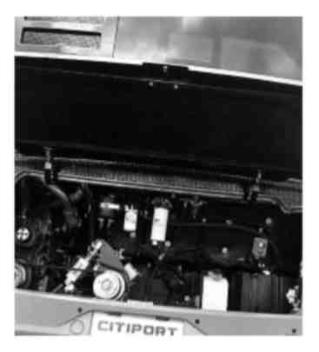
Separator paliwa i wody znajduje się w obszarze środkowym, zamocowany jest na nadwoziu po otwarciu tylnych drzwi pojazdu. Ma za zadanie zapewnić efektywne wykorzystanie paliwa poprzez destylację wody w paliwie. Aby usunąć wodę zgromadzoną w filtrze separatora wody, należy:
▪ otworzyć zawór spustowy wody, przekręcając go
▪ okręcić ponownie w sposób kontrolowany, przechodząc od wody do paliwa
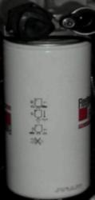
▪ sprawdzić, czy po uruchomieniu silnika jest wyciek
Aby wymienić filtr separatora paliwa i wody:
. Wyjąć przewód łączący do wskaźnika sterowania zawartością paliwa i wody.
. Wyjąć filtr paliwa.
. Opróżnić filtr paliwa, wyjąć czujnik sterowania wodą i paliwa z filtra paliwa.
. Sprawdzić, czy na wskaźniku nie ma uszkodzeń lub pęknięć.
. Zamocować wskaźnik paliwa i wody na nowym filtrze.
. Nasmarować pierścień czystym olejem silnikowym.
. Wymienić filtr.
KONTROLA TARCZ I OKŁADZIN HAMULCOWYCH

Wskaźnik zużycia okładzin hamulcowych trzeba sprawdzać na bieżąco. Gdy wartość tego wskaźnika wynosi zaledwie 10%, należy zabrać pojazd do autoryzowanego serwisu. Lewe i prawe okładziny hamulcowe na tej samej osi należy wymieniać jednocześnie. Należy stosować oryginalne elementy hamulcowe, określone przez producenta pojazdu.

Tarcze hamulcowe należy sprawdzać i wymieniać w razie potrzeby podczas wymiany klocków. W przeciwnym wypadku może to negatywnie wpłynąć na ich sprawność
KONSERWACJA SKRZYNI BIEGÓW
Typ oleju to TE-ML20 zgodnie ze specyfikacją ZF oraz 20E lub 20F zgodnie ze 105. Przy pierwszym napełnieniu skrzynia biegów mieści 38 l oleju. Podczas wymiany oleju należy odczekać co najmniej 10 minut, aby olej się schłodził a następnie dodać 24 l oleju.

Sprawdzanie poziomu oleju
Poziom oleju należy sprawdzać na zimnej skrzyni biegów (30°C)


30°C zimny
. Ustawić pojazd na płaskiej powierzchni.
. Ustawić skrzynię biegów w położeniu „N”
- Uruchomić silnik z prędkością 1200-1500 rpm na 10-20 sekund
- Uruchomić silnik na biegu jałowym.
- Poziom oleju powinien sięgać 30 °C (zimny) na bagnecie pomiarowym

Poziom oleju należy sprawdzać na ciepłej skrzyni biegów (90°C)


90°C gorący
. Ustawić pojazd na płaskiej powierzchni.
. Ustawić skrzynię biegów w położeniu „N”
. Uruchomić silnik z prędkością 1200-1500 rpm na 10-20 sekund
. Uruchomić silnik na biegu jałowym.
. Poziom oleju powinien sięgać poziomu 90°C (gorący) na bagnecie.

Częstotliwość wymiany oleju
Olej przekładniowy należy wymieniać co 120000 km lub co trzy lata (w zależności od tego, które z tych zdarzeń wystąpi jako pierwsze). Filtr ciśnienia przekładni należy również wymieniać przy każdej wymianie oleju.
Odprowadzania oleju
. Olej należy odprowadzić w ciągu 10 minut przy gorącej przekładni.
. Zatrzymać silnik;
. Odkręcić korek spustowy.
. Odprowadzić olej z komory filtra poprzez usunięcie korka w pokrywie
. Odkręcić korek filtra
. Wymienić filtr wkładu (filtr ciśnieniowy) oraz pierścień na zakrętce filtra.
Nalewanie oleju
- Dokręcić śruby (moment 29 Nm), nakładając nakrętkę, zwracać uwagę na długość śrub.
- Wsunąć korek do zakrętki filtra (moment 25 Nm).
- Dokręcić korek filtra (moment 35 Nm).
- Dolać oleju z kołnierza.
- Sprawdzić poziom oleju bagnetem.

Wymiana oleju mechanizmu różnicowego
. Zlokalizować zbiornik na olej pod tuleją mechanizmu różnicowego.
. Wyjąć korki spustowe pod tuleją i odprowadzić olej do zbiornika.
. Po odprowadzeniu włożyć na nowo uszczelki korków i dokręcić korki – moment 35-40 Nm.
. Wyjąć korek wlewu przy wyłączonym włączniku sterowania i nalać olej (pojemność dyferencjału wynosi 16,5 l).
. Odczekać 15 minut, aby olej rozpłynął się po osiach.
. Wyjąć korek kontroli poziomu w celu sprawdzenia poziomu nalanego oleju (musi być na poziomie gniazdka korka).
. Nałożyć ponownie i dokręcić uszczelki (moment 130 Nm) po osiągnięciu właściwego poziomu.
PASEK SPRĘŻARKI KLIMATYZACJI
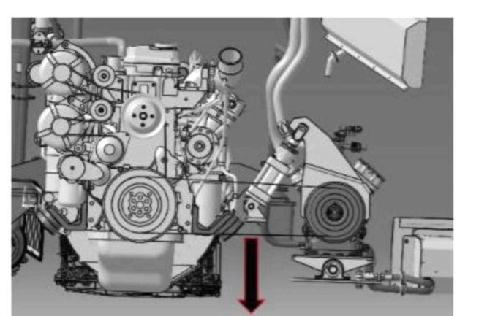
.
Pasek sprężarki klimatyzacji to podwójny żebrowany pasek 17’. Kody paska pokazano poniżej: Gdy paski ulegną uszkodzeniu lub pękną, należy zwrócić się do autoryzowanego serwisu w celu ich wymiany.
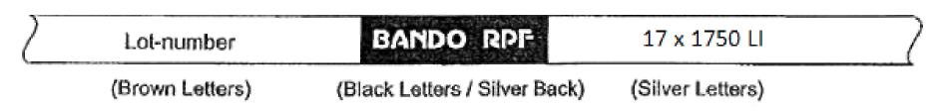
(brązowe litery) (czarne litery/srebrna czerń) (srebrne litery)

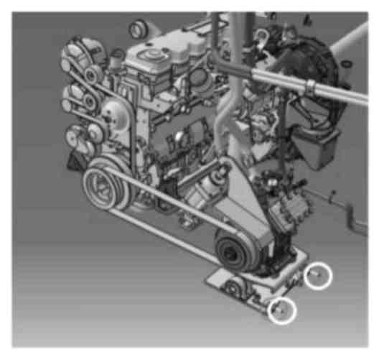
Pasek sprężarki należy rozciągnąć, dokręcając nakrętki we wskazanym miejscu (musi tego dokonać serwis Isuzu).

Ponadto rozciąganie systemu powoduje zawsze aktywne naciągnięcie paska tłokiem pneumatycznym. Przed pierwszym uruchomieniem należy sprawdzić, czy zawór pneumatyczny poniżej jest otwarty czy też nie. Zawór musi być otwarty. Powietrze o ciśnieniu 6 barów powoduje rozciągnięcie sprężarki tłokiem.

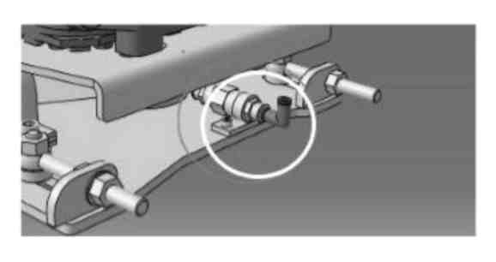


Nie uruchamiać silnika, gdy zawór jest zamknięty. Istnieje ryzyko pęknięcia i zerwania, ponieważ pasek nie był rozciągnięty.
Nie podchodzić blisko, gdy silnik pracuje i pasek jest zamocowany; nie dotykać paska ręką.

Zbiornik hydrauliczny kierownicy
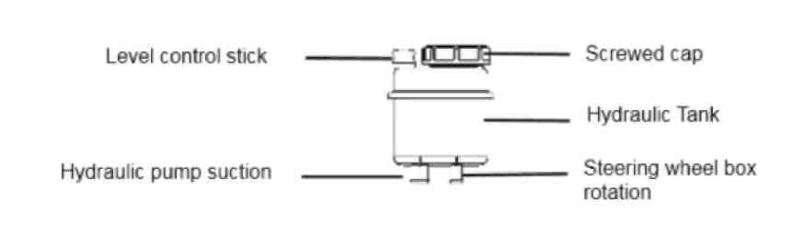
Pręt pomiarowy

Ssanie pompy hydraulicznej

Zakrętka
Zbiornik hydrauliczny
Rotacja kierownicy

Znajduje się po prawej stronie silnika po otwarciu tylnej klapy serwisowej W zbiorniku znajduje się zakrętka i bagnet pomiarowy. Kontrolę poziomu oleju należy przeprowadzać co 3000 km. Do tego celu należy wyjąć bagnet pomiarowy, na którym zaznaczono poziom maksymalny i minimalny, prawidłowy poziom oleju musi się mieścić pomiędzy tymi liniami. Aby hydraulika kierownicy działała bez problemu, należy stosować olej określony przez producenta pojazdu. Jeżeli ilość oleju układzie kierowniczym jest niewystarczająca, nie można uruchamiać pojazdu; grozi to uszkodzeniem kierownicy. Jeżeli ilość oleju ulegnie zmniejszeniu, należy go uzupełnić do maksymalnej linii na bagnecie.
ZBIORNIK SPRYSKIWACZY
Zdjęcie 1

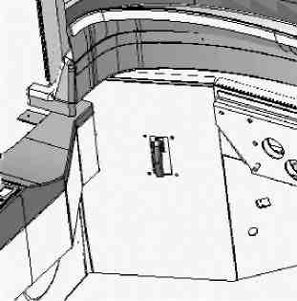
Otworzyć maskę (zdjęcie 2) za pomocą dźwigni przy lewym kolanie kierowcy (zdjęcie 1). Po jej otwarciu do zbiornika można nalać maksymalnie 10 l płynu.

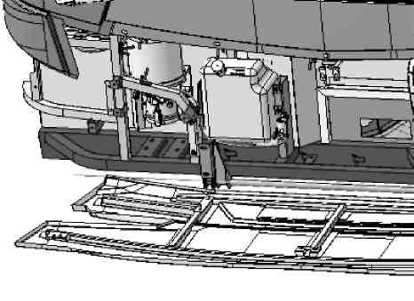

Zdjęcie 2


Przy niskich temperaturach otoczenia należy stosować płyn przeciw zamarzaniu, aby zapobiec zamarzaniu wody.

Filtr powietrza

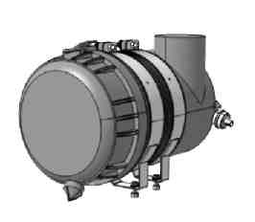
Do filtra powietrza uzyskuje się dostęp poprzez otwarcie lewej tylnej pokrywy pojazdu. Zawór przeciwkurzowy poniżej wykorzystuje się do odprowadzania nagromadzonego kurzu poprzez ściśnięcie krawędzi, w celu wyczyszczenia filtra powietrza.

Elementy filtra powietrza
Elementy filtra powietrza należy wymieniać co 30000 km; należy wykonać następujące czynności:
- Otworzyć blokadę na pokrywie.
- Przekręcić pokrywę w kierunku przeciwnym do ruchu wskazówek zegara.
- Zdjąć pokrywę, pociągając ją do siebie.
- Wyjąć element filtra powietrza.
- Wyczyścić obudowę i pokrywę filtra powietrza
- Zamontować filtr.
- Nałożyć ponownie pokrywę, zawór odpowietrzający musi być skierowany w dół podczas mocowania blokady pokrywy.
OSUSZACZ POWIETRZA

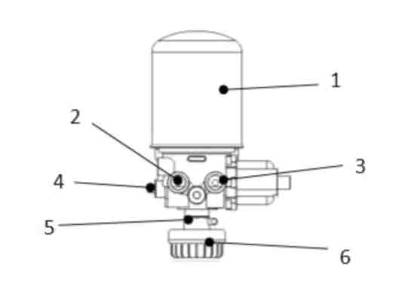
- Wkład
- Połączenie sprężarki
- Połączenie zaworu
4-drogowego
- Nagrzewnica
- Odpowietrzenie
- Tłumik

Osuszacz powietrza znajduje się w przedniej części tylnego prawego koła. Rolą osuszacza powietrza jest regulacja ciśnienia układu pneumatycznego i zmniejszanie wilgotności powietrza tłoczonego ze sprężarki. Osuszacz ma nagrzewnicę, która zapobiega zamarzaniu w niskich temperaturach i która zostaje włączona w razie spadku temperatury i wyłączona przy jej skoku. Osuszacz powietrza tłoczy powietrze do układu przy ciśnieniu 9,8 bara aż do odcięcia dopływu. Po zakończeniu napełniania, osuszacz wyrzuca nagromadzoną wodę o olej z tłumika znajdującego się pod nim. W ten sposób samoczynnie się oczyszcza. Wkład osuszacza powierza należy wymieniać pod użytkowaniu przez 1 rok lub po przejechaniu 100000 km.
WYMIANA WYCIERACZEK
W pojeździe znajdują się 2 dźwignie wycieraczek zewnętrznych, jedna po prawej stronie i jedna po lewej.
W celu wymiany wycieraczki, należy usunąć śruby i nakrętki po środku wycieraczki (Zdjęcie 1 i Zdjęcie 2)

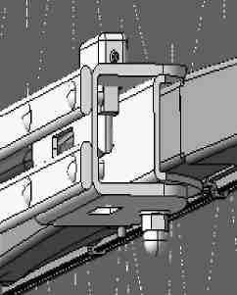
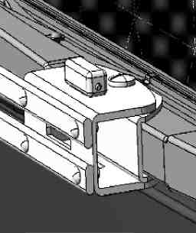

Zdjęcie 1
Zdjęcie 2

W celu całkowitej wymiany zewnętrznego ramienia wycieraczki należy otworzyć plastikową pokrywę w miejscu mocowania do nadwozia pojazdu, i odkręcić nakrętki, aby wyjąć ramie (Zdjęcie 3). Podczas wyjmowania ramienia wąż spryskiwacza podłączony do ramienia należy wyjąć, wyciągając go z miejsca mocowania do nadwozia pojazdu (Zdjęcie 4).

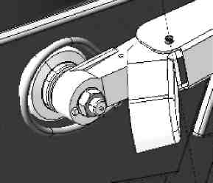
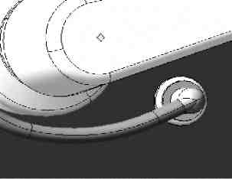

Zdjęcie 3
Zdjęcie 4

.


W ziemie należy sprawdzać pióra wycieraczek i w razie potrzeby
wymienić.
Wymianą wewnętrznego mechanizmu wycieraczek zajmuje się
autoryzowany serwis

BEZPIECZNIKI/PRZEKAŹNIKI
Bezpieczniki i przekaźniki znajdują się przy lewej klapie wentylacyjnej nad szafką akumulatorów. Układ i parametry bezpieczników podane są na etykiecie pod pokrywą. Bezpieczniki w pojeździe są typu płaskiego.
Bezpieczniki przepalają się w obwodzie otwartym, aby zabezpieczyć elementy elektryczne Po usunięciu usterki należy wymienić bezpiecznik na bezpiecznik o równorzędnych parametrach.
WYMIANA ŻARÓWEK
Wymiana żarówek świateł mijania
. Otworzyć przednią maskę.
. Usunąć gumową uszczelkę za reflektorami, pociągając ją.
. Wyjąć żarówkę, naciskając klipsy do wewnątrz
. Włożyć nową żarówkę o takich samych parametrach
. Wpasować w miejsce uszczelkę gumową wierzchnią częścią w dół
Wymiana żarówek świateł drogowych/postojowych
Wymiana żarówek świateł drogowych
. Otworzyć przednią maskę.
. Usunąć gumową uszczelkę za reflektorami, pociągając ją/
. Wyjąć żarówkę, naciskając klipsy do wewnątrz
. Włożyć nową żarówkę o takich samych parametrach
. Wpasować w miejsce uszczelkę gumową wierzchnią częścią w dół.
Wymiana żarówek świateł postojowych
- Otworzyć przednią maskę.
- Pociągnąć oprawkę żarówki pod reflektorem.
- Włożyć nową żarówkę o takich samych parametrach
- Ponownie włożyć oprawkę
Wymiana żarówek przednich kierunkowskazów
. Wyjąć osłonę z obudowy.
. Pociągnąć żarówkę na zewnątrz, usuwając śruby z obudowy.
. Wyjąć oprawkę.
. Włożyć nową żarówkę o takich samych parametrach.
. Wsunąć osłonę z powrotem na miejsce.
.

Wymiana żarówek tylnych kierunkowskazów, tylnych świateł stop/postojowych, świateł cofania, tylnych świateł przeciwmgielnych
. Wyjąć żarówkę, poluzowując śruby.
. Wyjąć żarówkę, przekręcając ją.
. Włożyć nową żarówkę o takich samych parametrach.
. Wsunąć oprawkę wraz z uszczelką.
•
Wymiana żarówek przednich kierunkowskazów
. Otworzyć przednią maskę
. Całkowicie zdjąć pokrywę reflektorów.
. Zdjąć śruby przednich kierunkowskazów.
. Wyjąć z oprawki.
. Włożyć nową żarówkę o takich samych parametrach.
. Włożyć żarówki przednich kierunkowskazów na miejsce, dokręcając je.
Wymiana żarówek świateł do jazdy dziennej
. Otworzyć maskę.
. Zdjąć pokrywę reflektorów.
. Usunąć uchwyty zapobiegające przemieszczaniu się żarówek, odkręcając
Ich śruby.
. Wyjąć żarówki z miejsc.
. Usunąć adapter (kierowca).
. Włożyć nową żarówkę o takich samych parametrach.
. Nałożyć pokrywę reflektorów, przykręcając uchwyty.
. Włożyć adapter, przykręcając go.
Wymiana żarówek przednich świateł przeciwmgielnych
. Usunąć gumową uszczelkę za reflektorami, pociągając ją.
. Wyjąć żarówkę, naciskając klipsy do wewnątrz.
. Włożyć nową żarówkę o takich samych parametrach.
. Wpasować w miejsce uszczelkę gumową wierzchnią częścią w dół.
Wymiana żarówek oświetlenia sufitowego
Po lewej I prawej stronie sufitu znajduje się oświetlenie. Składa się ono z grup lampek led określonej wielkości. W razie usterki oświetlenia sufitowego, należy wymienić problematyczną lampkę/grupę lampek na nową, usuwając wadliwe lampki.
Wymiana tylnego reflektora
. Wyjąć tylny reflektor.
. Wyczyścić zderzak z resztek kleju.
. Zdjąć osłonę samoprzylepną z reflektora.
. Wkleić reflector na miejsce.

Wymiana żarówek przednich i tylnych świateł obrysowych
. Wyjąć żarówkę.
. Wyjąć ją z oprawki, pociągając na zewnątrz.
. Włożyć nową żarówkę o takich samych parametrach.
. Włożyć żarówkę na miejsce wraz z uszczelką.
Wymiana żarówek bocznych świateł obrysowych
. Wyjąć żarówkę, odkręcając śruby.
. Wyjąć żarówkę z oprawki, pociągając ją na zewnątrz.
. Włożyć nową żarówkę o takich samych parametrach.
. Włożyć żarówkę na miejsce, przykręcając uszczelki.
Wymiana żarówek oświetlenia silnika
. Otworzyć tylną pokrywę chłodnicy.
. Wyjąć żarówkę oświetlenia silnika, usuwając śruby.
. Wyjąć z oprawki.
. Włożyć nową żarówkę o takich samych parametrach.
. Włożyć żarówkę, dokręcając ją.
Wymiana żarówek tylnej tablicy rejestracyjnej
. Wyjąć żarówkę, poluzowując śruby.
. Wyjąć z oprawki.
. Włożyć nową żarówkę o takich samych parametrach.
. Włożyć żarówkę, dokręcając ją.
UŻYWANIE PODNOŚNIKA I WYMIANA OPON
Punkty przyłożenia podnośnika znajdują się na nadwoziu oraz za przednimi i tylnymi kołami
Korzystanie z podnośnika
. Upewnić się, że śruba odpowietrzająca jest dokręcona.
. Należy korzystać z własnej dźwigni
. Aby obniżyć lewarek, przekręcić śrubę odpowietrzającą dwukrotnie w lewo.
Wymiana kół
. Przyłożyć klucz do koła po przekątnej od koła wymienianego
. Poluzować nakrętki po stronie koła, które będzie wymieniane, ale nie wyciągać
ich.
. Podnosić pojazd z punktu przyłożenia podnośnika za kołem, które będzie wymieniane do momentu aż będzie całkowicie uniesiony.
. Zdjąć nakrętki, zdjąć koło.
. Nałożyć koło zapasowe.
. Wyczuć otwory i wpasować koło w odpowiednie miejsce.
. Dokręcić nakrętki naprzeciwlegle w dwóch lub trzech etapach – moment
600 +/- 60 Nm.

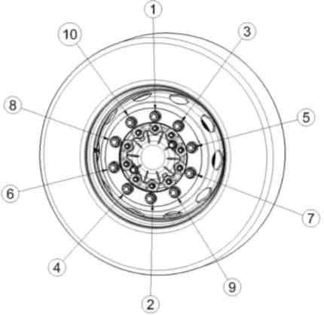

Opuścić pojazd, lekko poluzowując śrubę spustową.


Upewnić się, że podnośnik jest umieszczony na płaskiej i stabilnej powierzchni. Nie uruchamiać silnika, gdy pojazd jest na podnośniku. Nie wchodzić do pojazdu, gdy jest od na podnośniku. Polecić pasażerom opuszczenie pojazdu na czas wymiany kół, upewnić się, że skrzynia biegów jest w pozycji postojowej, zaciągnąć hamulec ręczny i włączyć światła awaryjne.

UWAGA: Jeżeli ciśnienie kół nadal spada, w oponie może znajdować się jakiś wbity w nią przedmiot. Należy ponadto sprawdzić, czy z obrzeży zaworów nie było wycieku.

OKRESOWA KONSERWACJA

CODZIENNA KONSERWACJA

• Sprawdź opony
• Sprawdź hamulce
• Sprawdź poziom płynu chłodzącego silnik
• Sprawdź poziom oleju silnikowego
• Spuścić skroploną wodę ze zbiorników powietrza, szczególnie w miesiącach zimowych
• Sprawdź poziom emisji spalin z silnika Diesla
• Sprawdź, czy zewnętrzne światła działają odpowiednio do bezpiecznej jazdy
• Sprawdź węże ssące, rury wydechowe i pasy
• Sprawdź, czy w układzie hamulcowym występuje wyciek hydrauliczny
• Spuścić wodę zgromadzoną w separatorze wody paliwowej

KONSERWACJA COTYGODNIOWA

• Sprawdź naciski kół
• Sprawdź poziom zbiornika hydraulicznego kierownicy
• Sprawdź mieszek zawieszenia pneumatycznego (dziura, uszkodzenia itp.) Podczas pracy silnika
• Sprawdź zanieczyszczenie filtra powietrza
• Sprawdź poziom wody do mycia okien

TABELA OKRESOWEJ KONSERWACJI

Główny okres międzykonserwacyjny pojazdu wynosi 15000 km. Operacje, które będą wykonywane na każdych 15000 km, są pokazane w tabeli okresowej konserwacji.

Tabela okresowych przeglądów przygotowana jest na 195000 km. Przeglądy po 195000 km są takie same, a przerwy między przeglądami rozpoczynają się od 15000 km i trwają.

K: Kontrola, czyszczenie, regulacja w razie potrzeby
A: Regulacja
D: Wymiana
Y: Smarowanie

.

Częstotliwość konserwacji (x 1000 km)
SILNIK

15 | 30 | 45 | 60 | 75 | 90 | 105 | 120 | 135 | 150 | 165 | 180 | 195

Diagnostyka błędów silnika | K | K | K | K | K | K | K | K | K | K | K | K | K
Olej silnikowy | K | D (lub 1 rok) | K | D (lub 1 rok) | K | D (lub 1 rok) | K | D (lub 1 rok) | K | D (lub 1 rok) | K | D (lub 1 rok) | K
System uzupełniania oleju silnikowego (opcja) | K | D (lub 1 rok) | K | D (lub 1 rok) | K | D (lub 1 rok) | K | D (lub 1 rok) | K | D (lub 1 rok) | K | D (lub 1 rok) | K
Ustawienie odstępów między zaworami |  |  |  |  |  | A |  |  | A |  |  | A
Filtr oleju | K | D | K | D | K | D | K | D | K | D | K | D | K
Filtr paliwa | K | D | K | D | K | D | K | D | K | D | K | D | K
Separator paliwa i wody | K | D | K | D | K | D | K | D | K | D | K | D | K
Poziom filtra separatora paliwa i wody | tygodniowo
Element filtra powietrza | K | D | K | D | K | D | K | D | K | D | K | D | K
Przewody paliwowe i węże | K | K | K | K | K | K | K | K | K | K | K | K | K
Kontrola szczelności układu chłodniczego | K | K | K | K | K | K | K | K | K | K | K | K | K
Olej do układu napędu wentylatora | K | K | K | K | K | K | D (lub 1 rok) | K | K | K | K | K | K
Wymiana oleju napędowego wentylatora wraz z wymianą oleju |  |  | D |  |  | D |  |  | D |  |  | D
Poziom oleju w napędzie wentylatora, wycieki i kontrola funkcji | K | K | K | K | K | K | K | K | K | K | K | K | K
Kontrola szczelności systemu DEF | K | K | K | K | K | K | K | K | K | K | K | K | K
Filtr pompy mocznika |  | D |  | D |  | D |  | D |  | D |  | D
Zewnętrzne czyszczenie grzejników (powietrze i olej) |  | K |  | K |  | K |  | K |  | K |  | K
Naprężenie i uszkodzenie paska | K | K | K | K | K | D | K | K | K | K | K | D | K
UKŁAD NAPĘDOWY

Smarowanie (w przypadku braku automatycznego smarowania) | Y | Y | Y | Y | Y | Y | Y | Y | Y | Y | Y | Y | Y
Automatyczne napełnianie olejem (opcja) |  |  |  |  | Y |  |  |  |  | Y
Olej przekładniowy | K | K | K | K | K | K | K | D (lub 3 lata) | K | K | K | K | K
Czyszczenie zaworu wentylacyjnego skrzyni biegów |  | K |  | K |  | K |  | K |  | K |  | K
Kontrola szczelności oleju przekładniowego | K | K | K | K | K | K | K | K | K | K | K | K | K
Kontrola momentu śrub przekładni |  | K |  | K |  | K |  | K |  | K |  | K
Sworznie i uszczelni osi przedniej | K | K | K | K | K | K | K | K | K | K | K | K | K
Olej mechanizmu różnicowego | K | K | K | K | K | K | K | D(ciepły kraj) | K | K | K | D | K
Sworznie łączące oś tylną i przenośnik hamulca | K | K | K | K | K | K | K | K | K | K | K | K | K
Tuleja odpowietrzająca osi tylnej | K | K | K | K | K | K | K | K | K | K | K | K | K
Olej do hydrauliki układu kierowniczego | K | K | K | K | K | K | K | D (lub 2 lata) | K | K | K | K | K
Nieszczelności hydrauliki układu kierowniczego | K | K | K | K | K | K | K | K | K | K | K | K | K
Złączki hydrauliki układu kierowniczego | K | K | K | K | K | K | K | K | K | K | K | K | K
Wąż układu kierowniczego | K | K | K | K | K | K | K | K | K | K | K | K | K
ŚRUBY OPON | K | K | K | K | K | K | K | K | K | K | K | K | K
Ciśnienie powietrza w oponach | K | K | K | K | K | K | K | K | K | K | K | K | K
Łożysko piasty koła | K | K | K | K | K | K | K | K | K | K | K | K | K

Częstotliwość konserwacji (x 1000 km) | 15 | 30 | 45 | 60 | 75 | 90 | 105 | 120 | 135 | 150 | 165 | 180 | 195
HAMULCE I ZAWIESZENIE

Przewody hamulcowe i węże, wycieki | K | K | K | K | K | K | K | K | K | K | K | K | K
Okładziny hamulcowe i kontrola wzrokowa | K | K | K | K | K | K | K | K | K | K | K | K | K
Luz w amortyzatorze i złączach | K | K | K | K | K | K | K | K | K | K | K | K | K
Ustawienia ECAS | K | K | K | K | K | K | K | K | K | K | K | K | K
Dmuchawy | K | K | K | K | K | K | K | K | K | K | K | K | K
Urządzenia elektryczne

Kontrola działania hamulca, świateł awaryjnych, postojowych, przeciwmgielnych i stop | K | K | K | K | K | K | K | K | K | K | K | K | K
Kontrola oświetlenia wewnętrznego | K | K | K | K | K | K | K | K | K | K | K | K | K
Kontrola funkcjonalna wycieraczek i systemów spryskiwaczy | K | K | K | K | K | K | K | K | K | K | K | K | K
Ogólna kontrola bezpieczników i przewodów elektrycznych | K | K | K | K | K | K | K | K | K | K | K | K | K
Kontrola podłączenia akumulatora | K | K | K | K | K | K | K | K | K | K | K | K | K
Gęstość elektrolitu | K | K | K | K | K | K | K | K | K | K | K | K | K
Połączenia elektryczne startera |  |  | K |  |  | K |  |  | K |  |  | K
NADWOZIE I PODWOZIE

Regulacja pneumatyki drzwi | K | K | K | K | K | K | K | K | K | K | K | K | K
Kontrola działania instalacji bezpieczeństwa wszystkich drzwi | K | K | K | K | K | K | K | K | K | K | K | K | K
Kontrola szczelności, uszkodzeń i funkcji drzwi | K | K | K | K | K | K | K | K | K | K | K | K | K
Kontrola złączek lusterek wstecznych (w tym systemu podgrzewania lusterek) | K | K | K | K | K | K | K | K | K | K | K | K | K
Kontrola korozji podwozia i elementów nadwozia |  |  | K |  |  | K |  |  | K |  |  | K

UKŁAD OGRZEWANIA I CHŁODZENIA
Wymiana dodatkowego filtra paliwa (w razie potrzeby wymienić wcześniej) |  | D |  | D |  | D |  | D |  | D |  | D
Olej sprężarki klimatyzacyjnej | Co 5000 godzin lub 3 lata
Gaz i olej klimatyzacji | Co 4000 godzin lub 2 lata
• Ciśnienie powietrza w kołach należy sprawdzać codziennie.
• Filtry grzejników należy czyścić co 6 miesięcy. Filtry ssące powietrza muszą być czyszczone co 6 miesięcy. Co roku należy go wymienić na nowy filtr.
• Środek przeciw zamarzaniu należy wymieniać raz w roku.
• Do systemu gaśniczego; płyn gaśniczy należy wymieniać co 5 lat, zbiorniki należy wymieniać co 10 lat.
• D *: Definicja gorącego kraju do wymiany oleju w osi. Średnia temperatura przekracza 25 ° C przez 2 miesiące w roku; lub temperatura przekracza 40 ° C przez 7 dni w roku.
• Sprawdź oficjalną stronę internetową ZF, aby uzyskać aktualny katalog olejów.
• Węże zamkniętej wentylacji skrzyni korbowej muszą być kontrolowane co 60000 km. Filtr wentylacji skrzyni korbowej należy wymieniać co 120000 km.
• Baterię zegara czasu rzeczywistego należy wymieniać co 2 lata.
• Łożyska piast kół muszą być smarowane, klasą 12H, co 500000 km lub co 4 lata.
• Filtr osuszacza powietrza należy wymieniać co roku lub 30000 km.

6. DANE TECHNICZNE

Długość pojazdu
Szerokość pojazdu
Wysokość pojazdu
Maks. Prędkość
Silnik:
Model
Maks. Moc
Maks. Moment
Pojemność
Liczba cylindrów
Przekładnia
Liczba biegów, typ
OSIE
Oś przednia
Moc osi przedniej
Oś tylna
Moc osi tylnej
Zawieszenie
(ECAS)
Przód Tył
HAMULCE
HAMULEC RĘCZNY
ZBIORNIK PALIWA
Zbiornik DEF
Pojemność sprężarki
Przepustowość
TYP OPON
Alternatory
AKUMULATORY
Maks. Pokonywanie wzniesień
PROMIEŃ SKRĘTU
12030 mm
2550 mm
3136 mm
90 km/s
CUMMINS B6.7E6D300B
299 HP / 2100 rpm
1182 Nm / (1150-1400) rpm
6700 cm3
6
ZF6AP1200B Ecolife (automatic)
6+1
ZFRL82EC
8200 kg
ZFAV132/80
13000 kg
Zawieszenie aktywne sterowane elektrycznie
2 miechy, 2 amortyzatory, 1 czujnik poziomu
4 miechy, 4 amortyzatory, 2 czujniki poziomu
W pełni automatyczny układ hamulcowy z EBS i ABS , z podwójnym obwodem i sterowaniem przednimi i tylnymi tarczami
Działający na mechanizm zawieszenia osi tylnej
300 l
47 l
630 cm3
39 KW KONVEKTA
275/70R22.5
2x 120 A
2x 12 V 240 Ah
%25,10
9110 mm

UWAGA: Podane parametry techniczne są jedynie przybliżone, mogą się różnić w zależności od typu pojazdu i opcji wyposażenia.

SPECYFIKACJE PŁYNÓW

OPIS | POJEMNOŚĆ | NORMA | KLASA
Olej silnikowy | 26 l | SAE15W 40 | CES-20081,  API CJ-4 lub ACEA E-9  ACEA E-9ACEA E-9
Uzupełnianie oleju silnikowego (opcja) | 6 lt | SAE15W 40 | CES-20081,  API CJ-4 lub ACEA E-9  ACEA E-9ACEA E-9
Olej przekładniowy i filtr | 24 l  (38 litrów  przy pierwszym  napełnianiu) | TE-ML20.105 | 20F zgodnie z TE-ML20.105
Olej mech. różnicowego i osi tylnej | 16,5 l | SAE80W 90 | ZFTE-ML12-EcofluidX,12M
Smarowanie wstępne |  | (wg  DIN51825 ;  KP2K-20  Zgodnie z  ISO6743-9 ;  ISO-L-XBCEB2 | ZFTE-ML12G
Olej hydrauliki układu kierowniczego kierownicy | 8 l | GMDexron-III | AUTRANDXIII
Olej do wentylatora | 9,5 l | GMDexron-III | AUTRANDXIII
Olej sprężarki klimatyzacyjnej | 2 lt | DIN 51 503 : KD,KE | FUCHS Reniso Triton SE 55
Płyn przeciw zamarzaniu (50%) + woda (50%) | 60 lt | ASTMD6210 | CUMMINSFLEETGUARDCOMPLEAT
Gaz i olej sprężarki klimatyzacyjnej | 11 kg | 1,1,1,2 -Tetrafloretan (gaz chłodzacy R134a) | Linde

WARTOŚCI CIŚNIENIA
Zawór bezpieczeństwa czterodrogowy | Ciśnienie statyczne zamykania | ≥ 5,5 bar
Osuszacz powietrza | Minimalne ciśnienie otwarcia | 8,1 bar
Osuszacz powietrza | Maksymalne ciśnienie zamknięcia | 10,45 bar
Koła | Ciśnienie zimnej opony | 9 bar / 131 psi

WYKAZ ZAGRANICZNYCH DYSTRYBUTORÓW

KRAJ | SERWIS | MIEJSCOWOŚĆ | TELEFON | ADRES
ALGIERIA | ELSECOM Sari | ALGIER | 213 021 510050 | Rue Baha M'hamed BP 200 Bab Ezzouar ALGER
WĘGRY | IMPIGER TRADE LTD | BUDAPESZT | 3612710057 | H-1151, MELYFURO UTCA 4, BUDAPEST, HUNGARY
POLSKA | Busimport PL Sp. z o.o. | NEKLA | 48614386905 | Gierlatowo 10a, 62-330 Nekla, Poland
WŁOCHY | MIDI EUROPE Srl. | CEREA | 39 0442 328 212 | Via Crosaron 37053 Cerea (VR)
RUMUNIA | ANADOLU AUTOMOBIL ROM Srl. | BUKARESZT | 40 21 266 83 00 | Şos. Bucuresti-Ploieşti nr. 110, Com. Ciolpani, judet llfov
LITWA | SALOČIAI IR PARTNERIAI Ltd. | WILNO | 370 5 279 30 00 | Mokyklos str. 1B, Bukiskės, LT-14182,Vilniaus raj.,
BUŁGARIA | ISUBUS LTD | SOFIA | (359) 28182929 | 459, Botevgradsko Shose Blvd. 1839 Sofia,Bulgaria
GRECJA | PETROS PETROPOULOS S.A | ATENY | 30210 34 99 514 Tel. 210-3499269 | 96-104 Iera Odos, 104 47 Athens
SŁOWACJA | TURANCAR | NITRA | 42137 658 82 27 | Železničiarska 13 949 01 Nitra
CZECHY | TURANCAR CZ,s.r.o. | PRAGA | 420251 610 250 | Jeremiasova 870 / 24 155 43 Praha 5 - Stodulky
BOŚNIA | SEJARI d.o.o. Sarajewo | SARAJEWO | 387 33 722 220 | Zmaja od Bosne 12C BiH-71000 Sarajevo
SERBIA | SEJARI d.o.o. | BELGRAD | 38111 2608 700 | Autoput za Zagreb 15 SRB-11199 Novi Beograd
AZERBEJDŻAN | AZAUTO LLC | BAKU | 99412 418 40 60 | Nobel prospekti,2207 AZ1006, Bakı, Azerbaycan
CHORWACJA | PRESEČKI GRUPA d.o.o. | KRAPINA | 385 49 328 005 | Frana Galovića 15,49 000 KRAPINA
NIEMCY | SEJARI Kraftfahrzeuge GmbH | ODELZHAUSEN | 498134 99 92-90 | Carl-Benz-Strasse 5, D 85235 Odelzhausen
IZRAEL | UNIVERSAL TRUCKS ISRAEL LTD. | IZRAEL | 972-3-9120082 | 9 Ha'Rakevet St. Industrial Area Segula , Petach Tikva P.O. Box 4599 / P.code4914502-Israel
kwiecień 2015 r.

